# Professor

Daniel Costa – Database Engineer – Empresa Quinto Andar

Objetos e tipos de dados do PostgreSQL

O que é o arquivo postgresql.conf

# Definição

Arquivo onde estão definidas e armazenadas todas as configurações do servidor PostgreSQL.

Alguns parâmetros só podem ser alterados com uma reinicialização do banco de dados.

A view pg_settings, acessada por dentro do banco de dados, guarda todas as configurações atuais.

postgresql.conf

Ao acessar a view pg_settings, é possível visualizar todas as configurações atuais:

SELECT name, setting FROM pg_settings;

Ou é possível usar o comando:

SHOW [parâmetro];

Localização do arquivo postgresql.onf

Por padrão, encontra-se dentro do diretório PGDATA definido no mom ento da inicialização do cluster de banco de dados.

No sistema operacional Ubuntu, se o PostgreSQL foi instalado a partir do repositório oficial, o local do arquivo postgresql.conf será diferente do diretório de dados.

/etc/postgresql/[versão]/[nome do cluster]/postgresql.conf

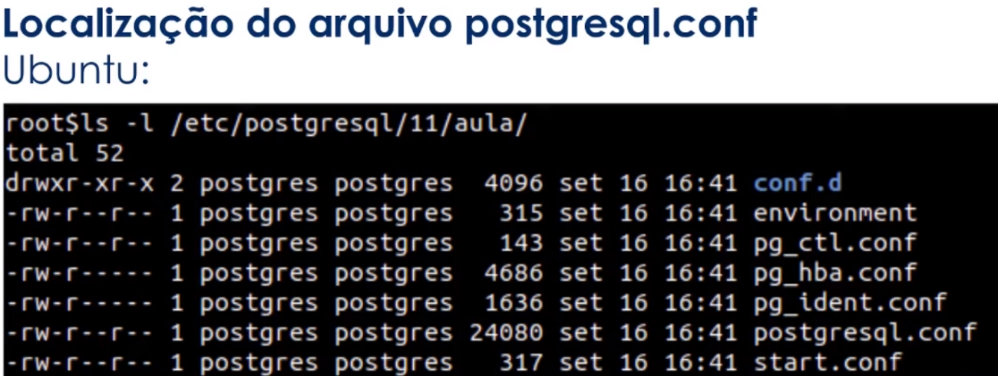

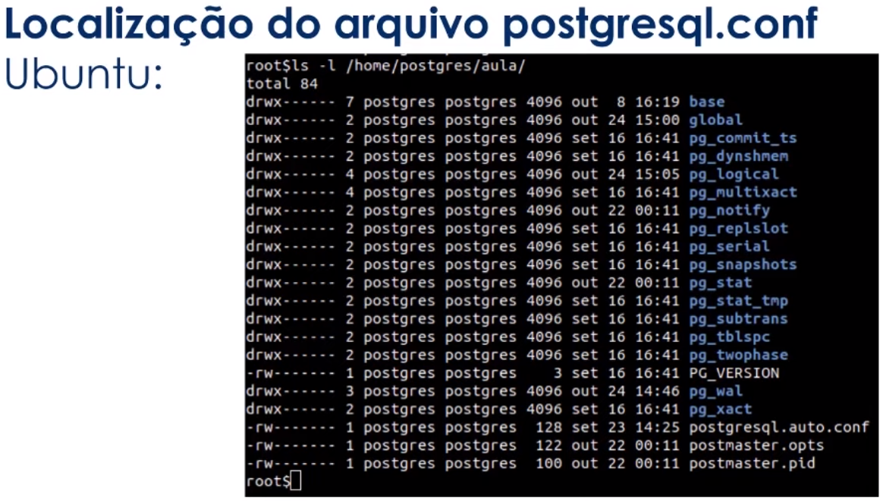

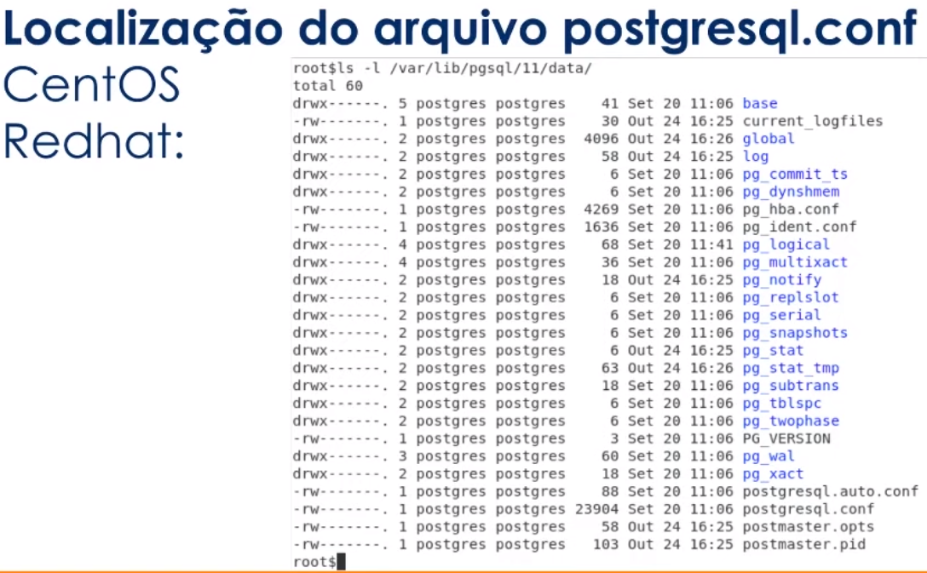

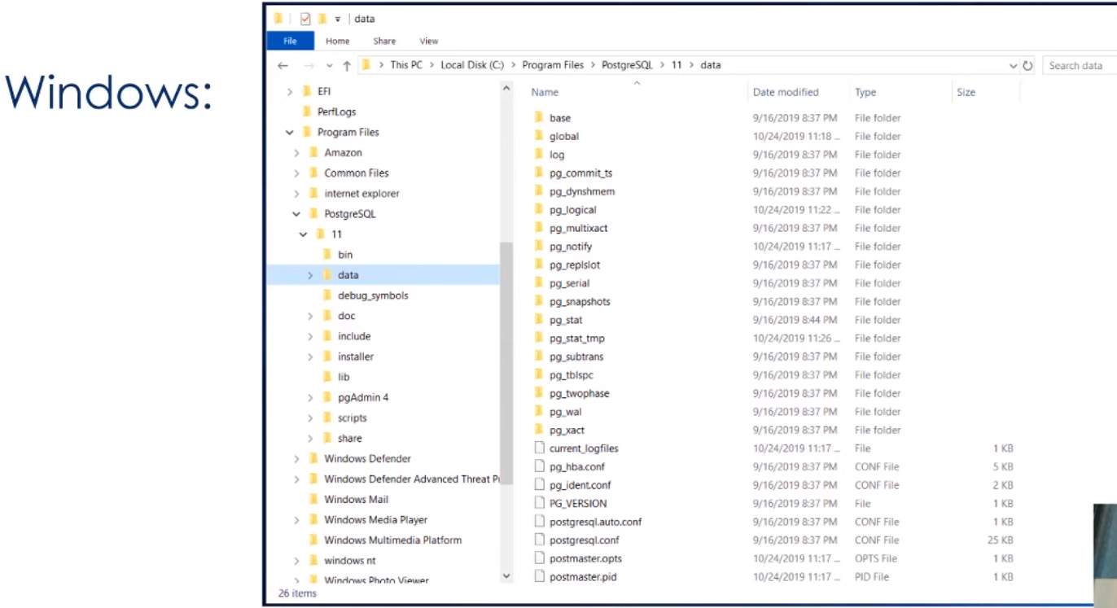

# Configurações de conexão

* LISTEN_ADDRESSES

Endereço(s) TCP/IP das interfaces que o servidor PostgreSQL vai escutar/liberar conexões.

* PORT

A porta TCP que o servidor PostgreSQL vai ouvir. O padrão é 5432.

* MAX_CONNECTIONS

Número máximo de conexões imultâneas no servidor PostgreSQL

* SUPERUSER_RESERVED_CONNECTIONS

Número de conexões (slots) reservadas para conexões ao banco de dados de super usuários.

* AUTHENTICATION_TIMEOUT

Tempo máximo em segundos para o cliente conseguir uma conexão com o servidor.

* PASSWORD_ENCRYPTION

Algoritmo de criptografia das senhas dos novos usuários criados no banco de dados.

* SSL

Habilita a conexão criptografada por SSL

(Somente se o PostgreSQL foi compilado com suporte SSL)

* SHARED_BUFFERS

Tamanho da memória compartilhada do servidor PostgreSQL para cache/buffer de tabelas, índices e demais relações.

* WORK_MEM

Tamanho da memória para operações de agrupamento e ordenação (ORDER BY, DISTINCT, MERGE JOINS).

* MAINTENANCE_WORK_MEM

Tamanho da memória para operações como VACUUM, INDEX, ALTER TABLE.

# O arquivo pg_hba.conf

Conceitos e melhores práticas com banco de dados PostgreSQL

Definição

Arquivo responsável pelo controle de autenticação dos usuários no servidor PostgreSQL.

O formato do arquivo pode ser:

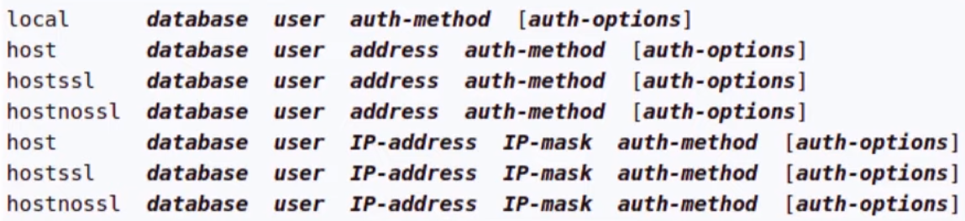

Métodos de autenticação

TRUST (conexão sem requisição de senha)

REJECT (rejeitar conexões)

MD5 (criptografia md5)

PASSWORD (senha sem criptografia)

GSS (generic security servisse aplication program interface)

SSPI (security support provider interface – somente para Windows)

KRB5 (Kerberos V5)

IDENT (Utiliza o usuário do sistema operacional do cliente via ident server)

PEER (utiliza o usuário do sistema operacional do cliente)

LDAP (Idap server)

RADIUS (radius server)

CERT (autenticação via certificado ssl do cliente)

PAM (pluggable authentication modules. O usuário precisa estar no b

Ecemplo:

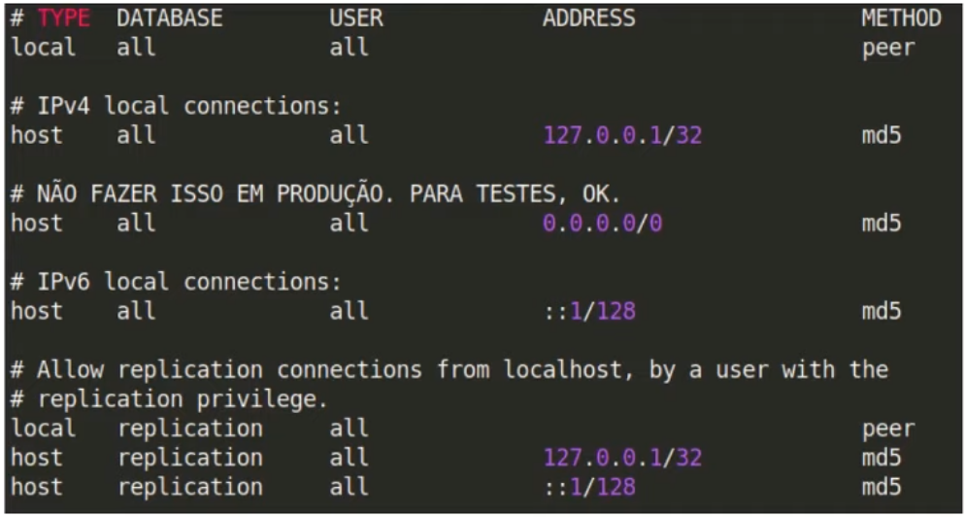

# O arquivo pg_ident.conf

Conceitos e melhores práticas com banco de dados PostgreSQL

Definição

Arquivo responsável por mapear os usuários do sistema operacional com os usuários do banco de dados.

Localizado no diretório de dados PGDATA DE usa instalação.

A opção ident deve ser utilizada no arquivo pg_hba.conf.

Exemplo:

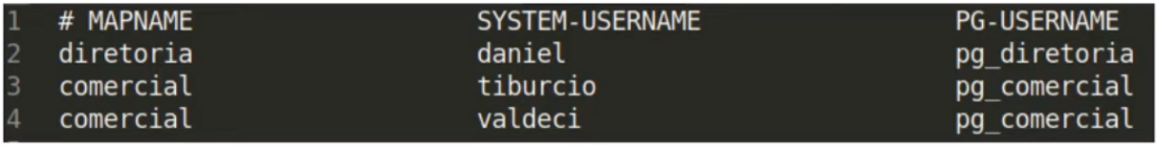

# Comandos administrativos

Conceitos e melhores práticas com banco de dados PostgreSQL

## Ubuntu:

* pg_Isclusters

Lista todos os clusters PostgreSQL

* pg_createcluster <version> <cluster name>

Cria um novo cluster PostgreSQL

* pg_dropcluster <version> <cluster>

Apaga um cluster PostgreSQL

* pg_ctlcluster <version> <cluster> <action>

Start, Stop, Status, Restart de clusters PostgreSQL

## CentOS:

* systemctl <action> <cluster>
  + systemctl start postgresql-11

Inicia o cluster PostgreSQL

* + systemctl status postgresql-11

Mostra o status do cluster PostgreSQL

* + systemctl stop postgresql-11

Para o cluster PostgreSQL

* + systemctl restart postgresql-11

Restarta o cluster PostgreSQL

## Windows:

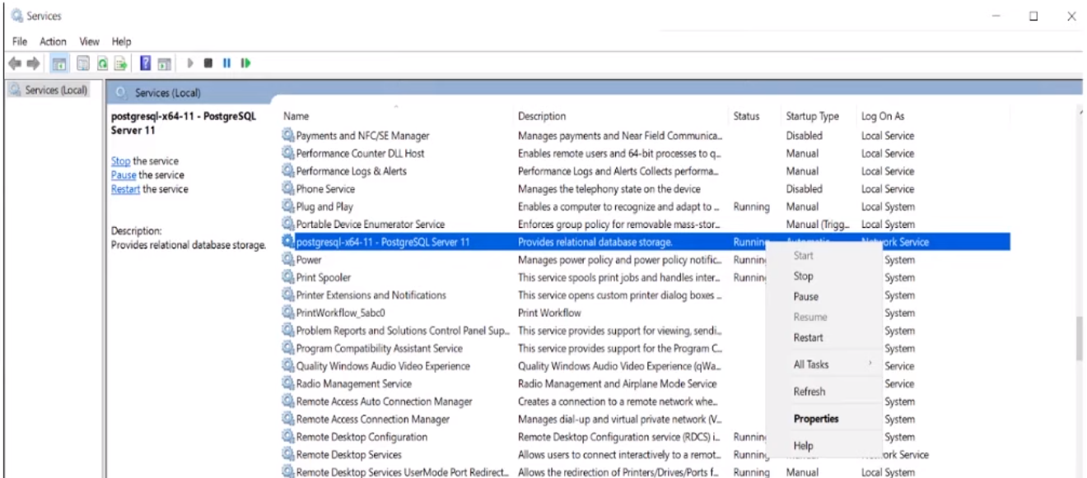

# Comandos adminstrativos

Binários do PostgreSQL:

createdb

createuser

dropdb

dropuser

initdb

pg_ctl

pg_basebackup

pg_dump / pg_dumpall

pg_restore

psql

reindexdb

vacuumdb

Obs. pg_dump e pg_dumpall – Não é um backup, ele é apenas um pseudobackup.

## Cluster

Coleção de bancos de dados que compartilham as mesmas configurações (arquivos de configuração) do PostgreSQL e do sistema operacional (porta, listen_addresses, etc).

Ex. Em um cluster posso ter mais de um banco de dados.

## Banco de dados (database)

Conjunto de schemas com seus objetos/ relações (tabelas, funções, views, etc)

## Schema

Conjunto de objetos/ relações (tabelas, funções, views, etc).

Obs. Tem SGBD’s que tratam Schemas de forma diferente do PostgreSQL

# Arquitetura / Hierarquia

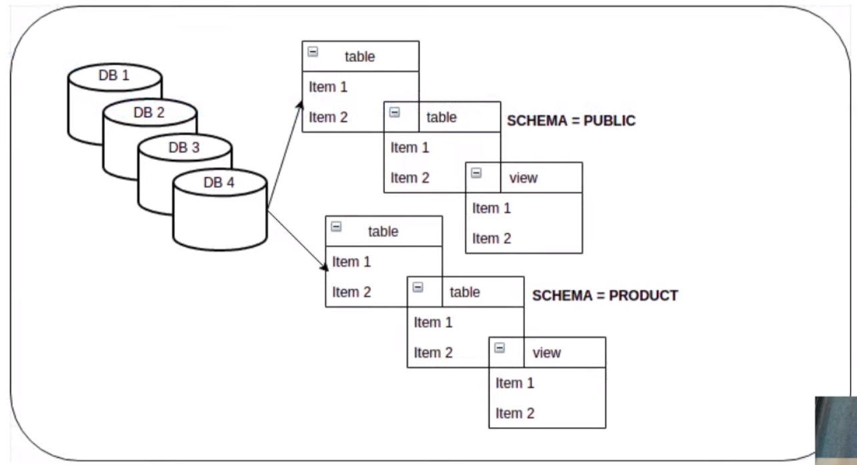

Cluster

Cluster no ubuntu

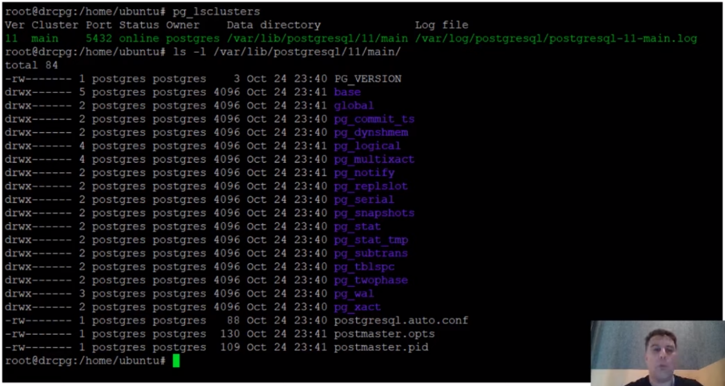

Databases:

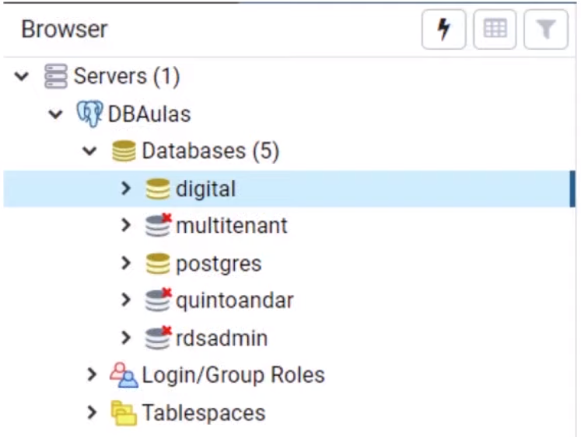

Schemas:

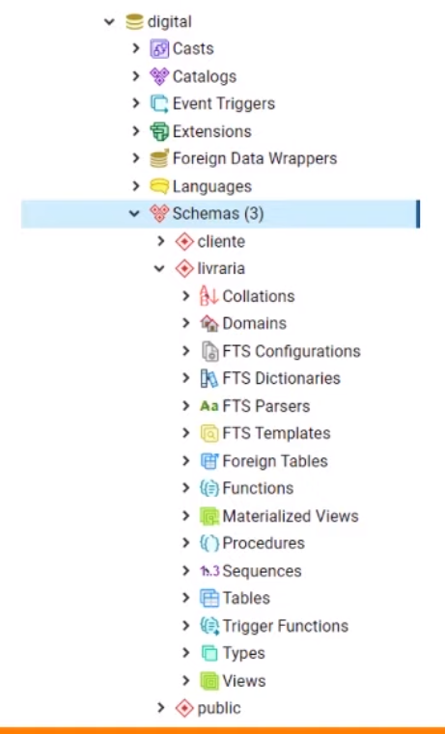

# Conheça a ferramenta PGAdmin

Visão geral do PGAdmin4

Configurar acesso ao servidor PostgreSQL

Visão geral do cluster e nosso primeiro comando

Site oficial:

<https://www.pgadmin.org/>

Download com instruções passo a passo:

<https://www.pgadmin.org/download>

Documentação completa:

<https://www.pgadmin.org/docs/pgadmin4/latest/index.html>

# Importante para conexão:

* Liberar acesso ao cluster em postgresql.conf
* Liberar acesso ao cluster para o usuário do banco de dados em pg_hba.conf
* Criar/editar usuários

# Como administrar usuários no banco de dados

## Conceitos users/foles/groups

Definição:

*Roles* ( papéis ou funções) , *users* (usuários) e grupo de usuários são “contas”, perfis de atuação em um banco de dados, que possuem permissões em comum ou específicas.

Nas versões anteriores do PostgreSQL 8.1, usuários e roles tinham comportamentos diferentes.

Atualmente, roles e *users* são alias.

É possível que roles pertençam a outras roles;

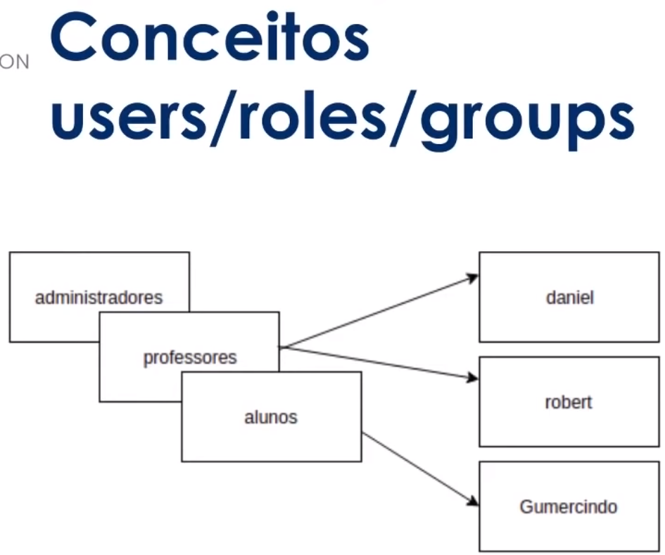

# Administrando users/roles/groups

Conceitos e melhores práticas com banco de dados PostgreSQL.

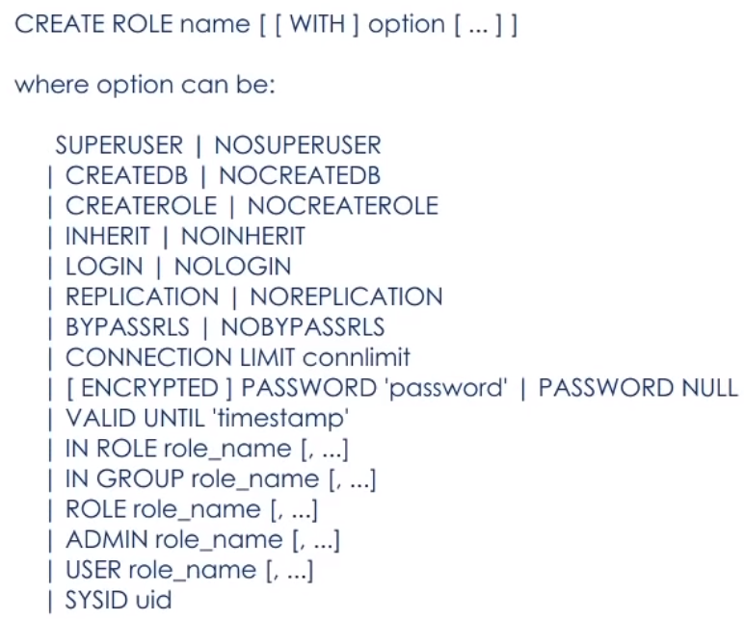

Cuidado com a role SUPERUSER – ele é quase irrestrita.

CREATEDB – Permissão para criar banco.

INHERIT – Irá herdar todas as permissões da role em que ela pertencer.

LOGIN – Pode ou não se autenticar.

REPLICATION – Para fazer backup.

BYPASSRLS – Segurança

CONNECTION LIMIT connlimit – Quantas conexões a role poderá abrir.

[ENCRYPTED] – Encriptar backup ...

VALID UNTIL – Até que data a role irá ter acesso. Ex. Daqui a 7 dias a role não terá mais acesso.

IN ROLE role_name [, ...] – Quer dizer que irá pertencer à role especificada.

ROLE role_name [, ...] – Quer dizer que a role irá pertencer a role.

Obs.: IN ROLE e ROLE são o contrário.

ADMIN role_name [, ...] – As roles terão permissão de administrador.

USER role_name[, ...] – Depreciada, estamos utilizando as roles.

SYSID – Depreciada.

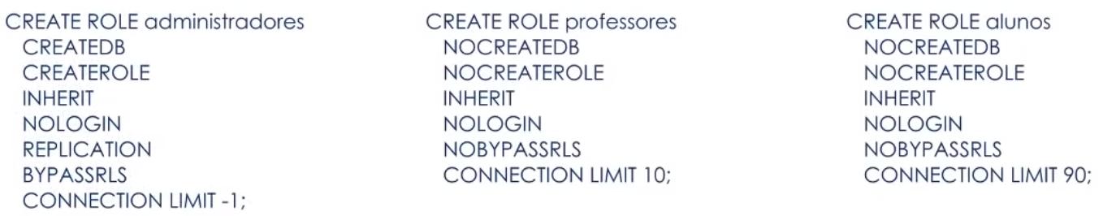

Boas práticas. A role de administrador, não pode se conectar ao banco. Assim restringimos apenas à função de administrar usuários.

# Associação entre roles

Quando uma role assume as permissões de outra role.

Necessário a opção **INHERIT**

No momento de criação da role:

- IN ROLE (passa a pertencer a role informada)

- ROLE (a role informada passa a pertencer a nova role)

Ou após a criação da role:

- GRANT [role a ser concedida] TO [role a assumir as permissões]

Exemplo:

CREATE ROLE professores

NOCREATEDB

NOCREATEROLE

INHERIT

NOLOGIN

NOBYPASSRLS

CONNECTION LIMIT -1;

CREATE ROLE daniel LOGIN CONNECTION LIMIT 1 PASSWORD ‘123’ IN ROLE professores;

- A role Daniel passa a assumir as permissões da role professores

CREATE ROLE daniel LOGIN CONNECTION LIMIT 1 PASSWORD ‘123’ ROLE professores;

- A role professores passa a fazer parte da role daniel assumindo suas permissões.

CREATE ROLE daniel LOGIN CONNECTION LIMIT 1 PASSWORD ‘123’;

GRANT professores TO daniel;

# Desassociar membros entre roles

REVOKE [role que será revogada] FROM [role que terá suas permissões revogadas]

REVOKE professores FROM daniel;

# Alterando uma role

ALTER ROLE role_specification [WITH] option [...]

Where option can be:

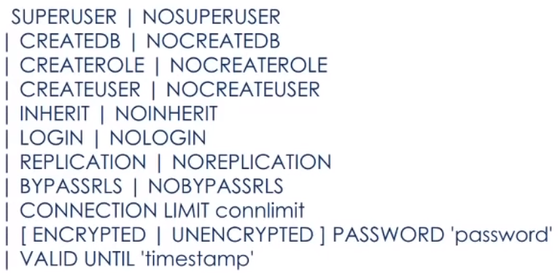

# Excluindo uma role

DROP ROLE role_specification;

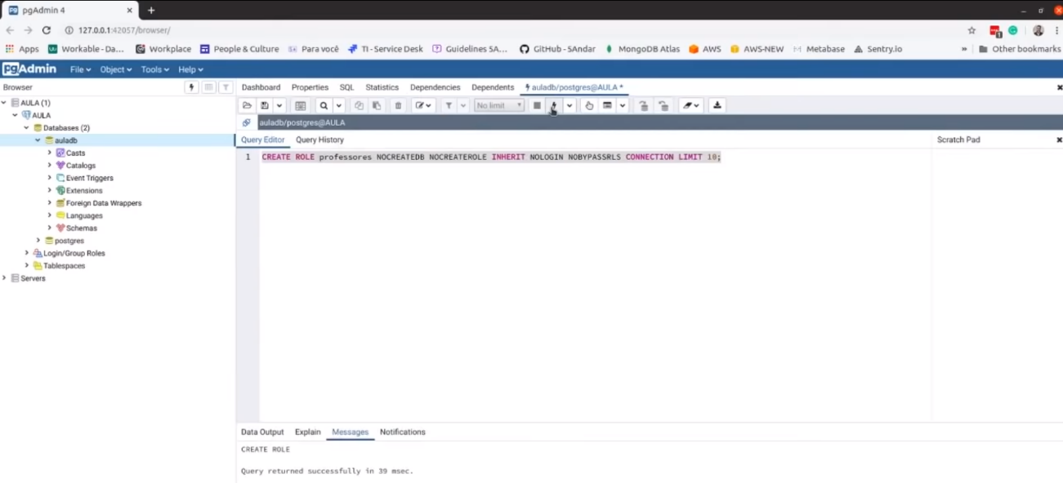

\du

SELECT * FOM pg_roles;

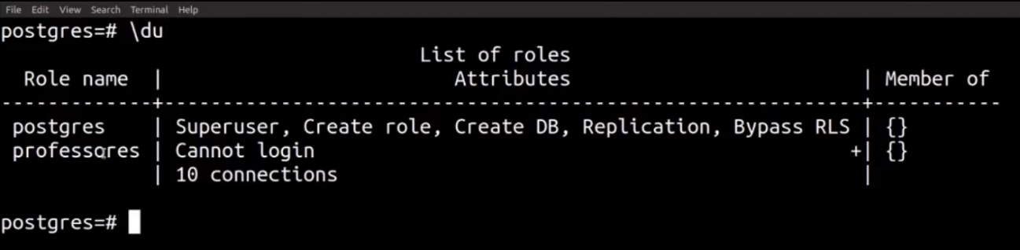

Exibe as roles existentes.

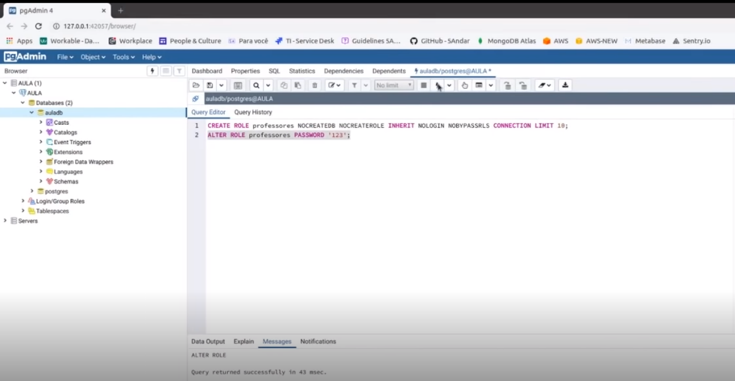

\q

Sair do banco de dados

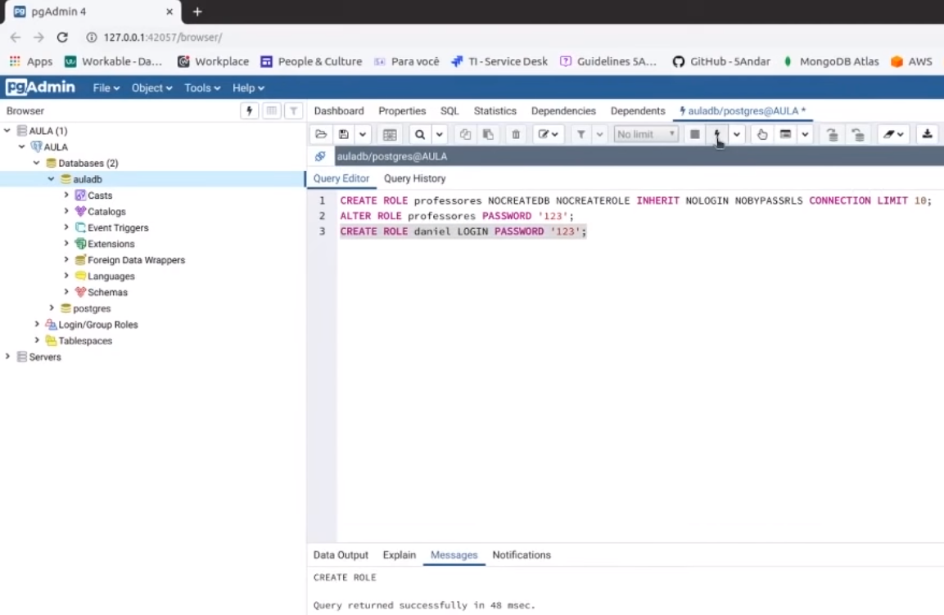

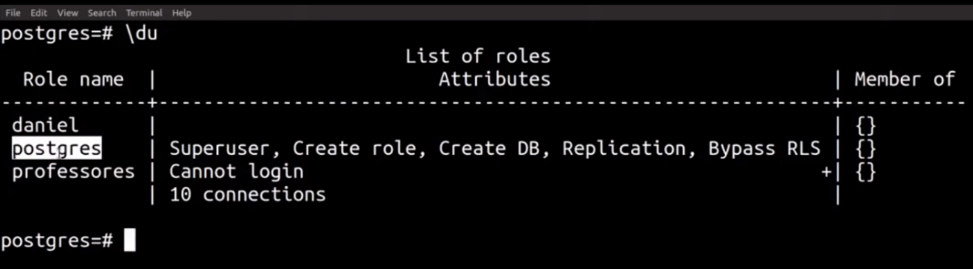

Excluindo a ROLE

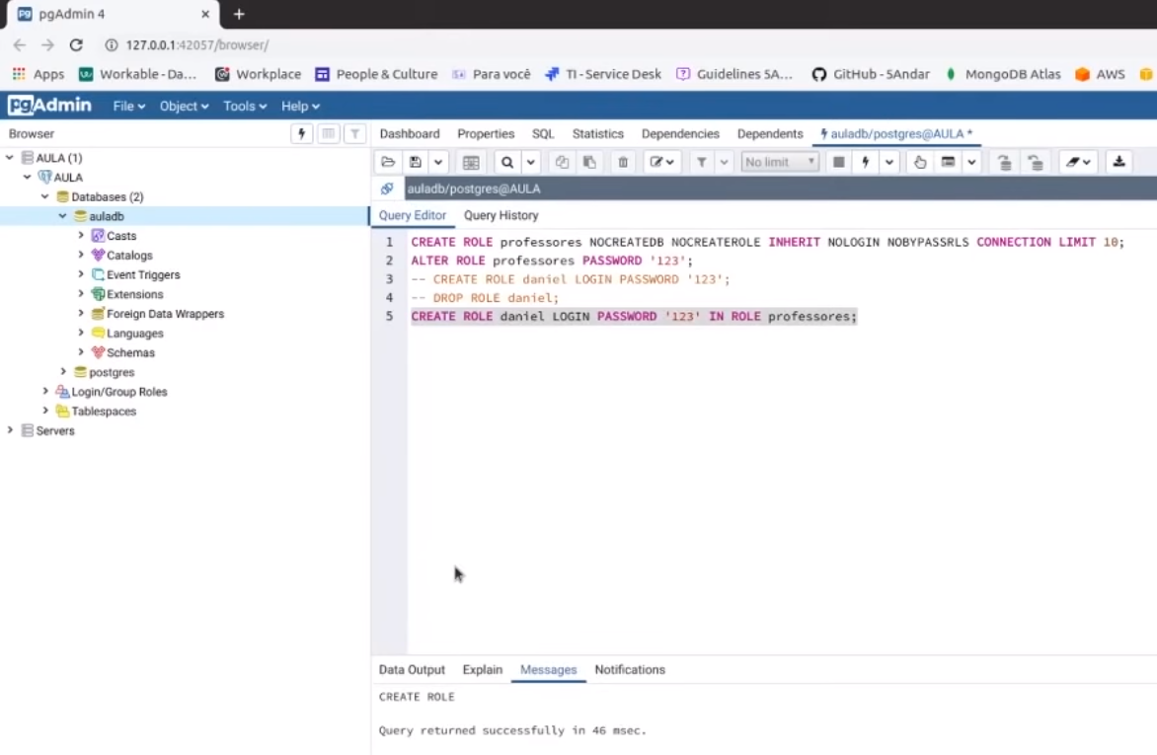

daniel faz parte de professores

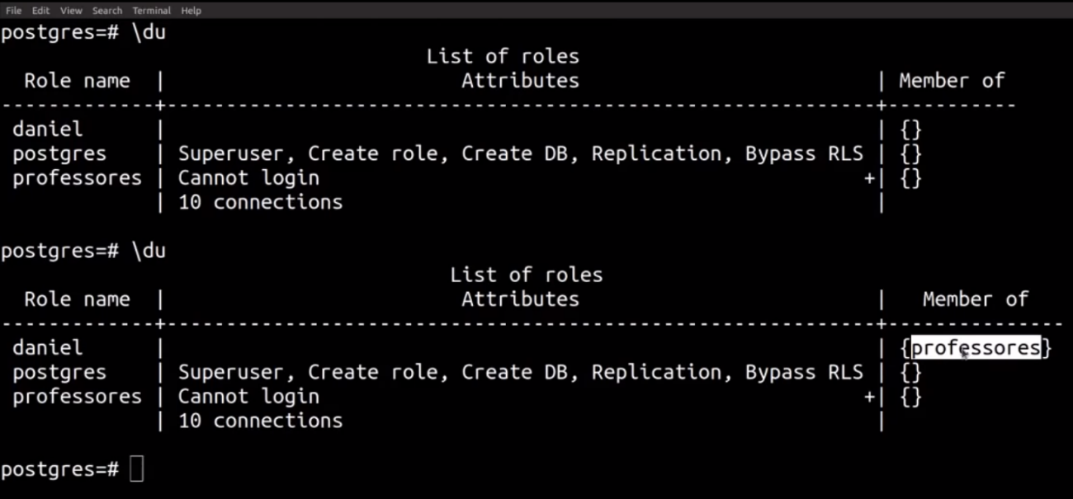

Invertendo:

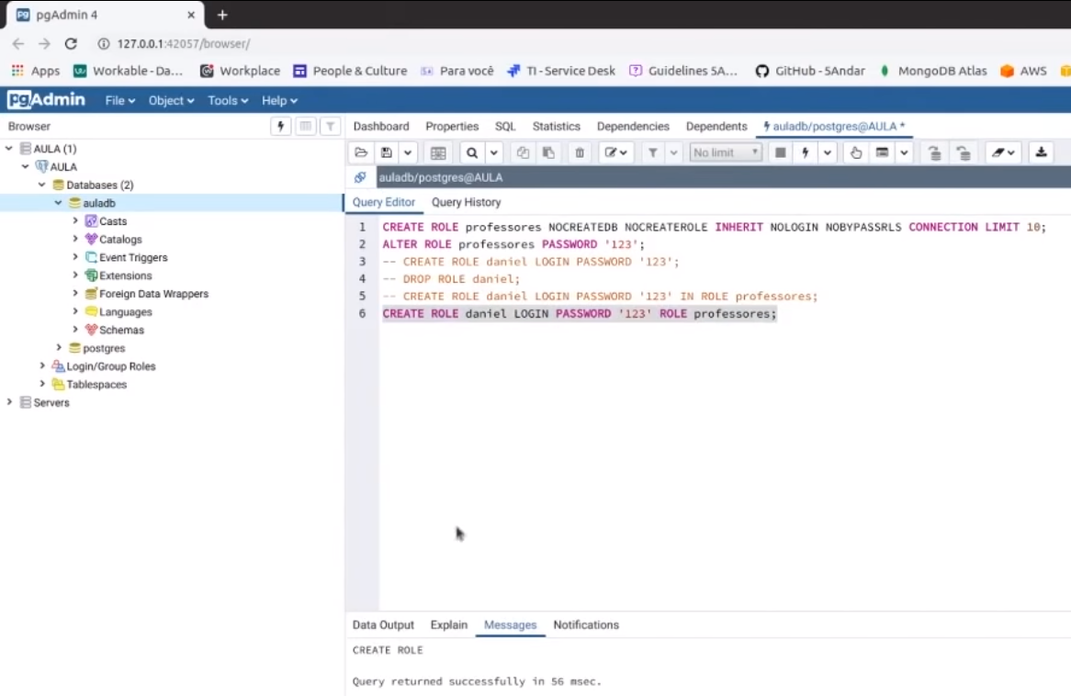

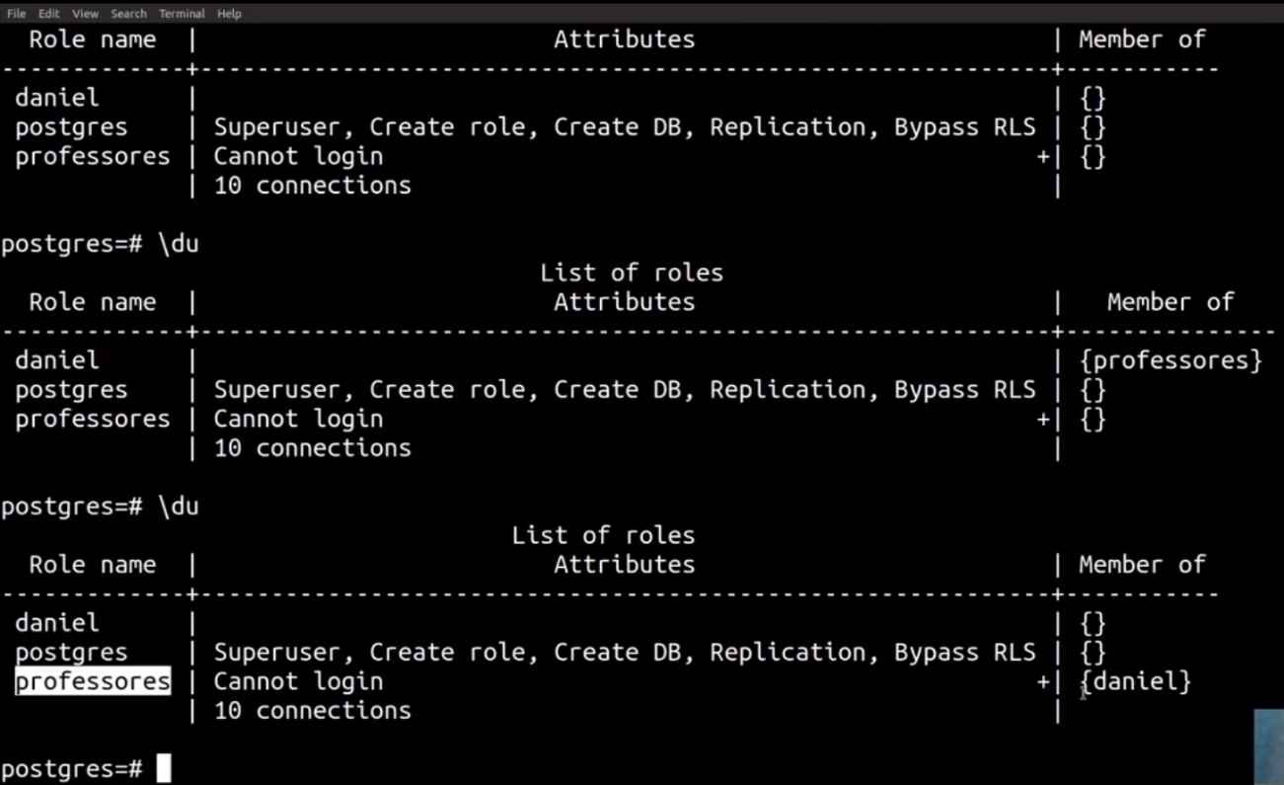

# Administrando acessos (GRANT)

Conceitos e melhores práticas com banco de dados PostgreSQL

Definição

São os privilégios de acesso aos objetos do banco de dados.

Privilégios:

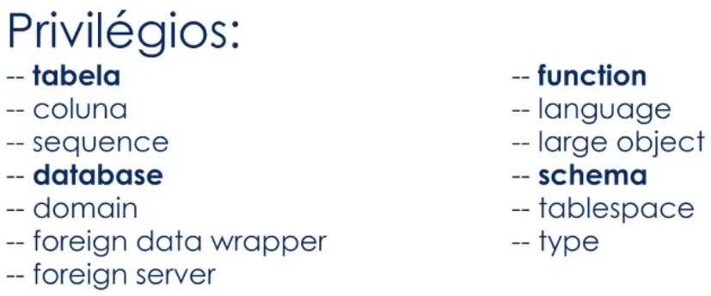

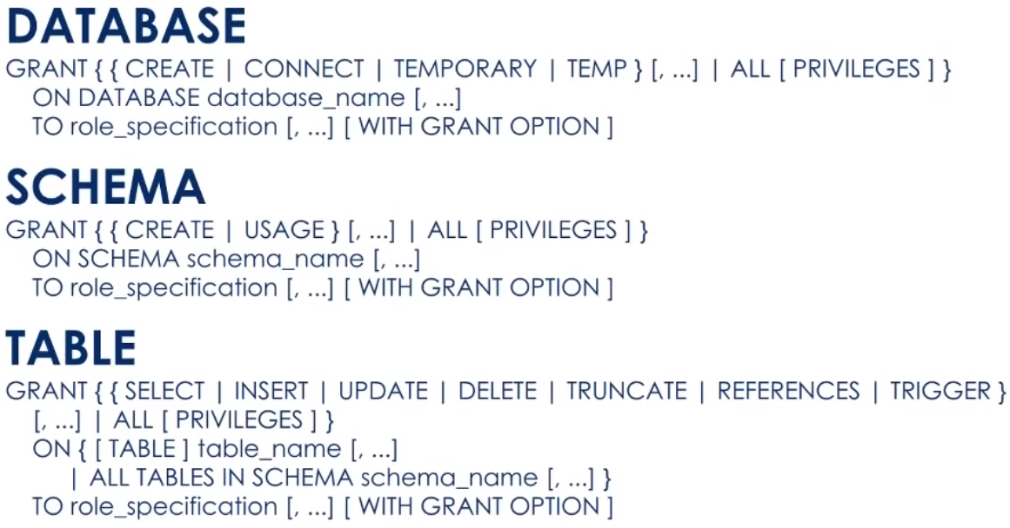

# REVOKE

Retirar as permissões da role

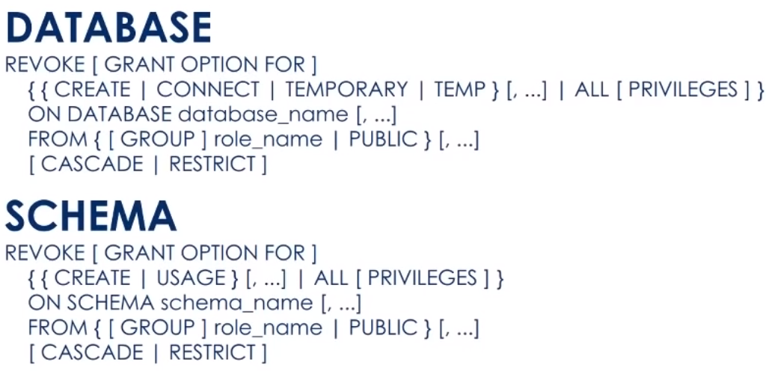

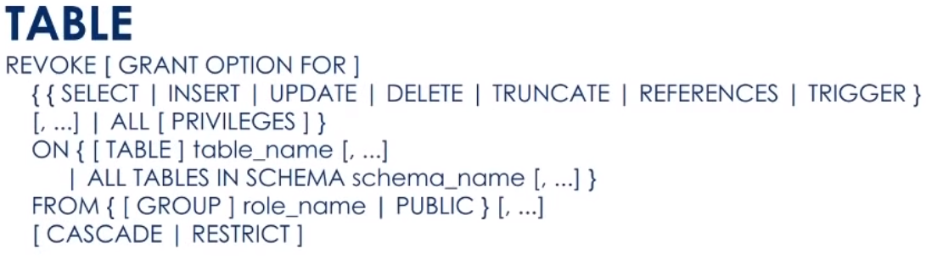

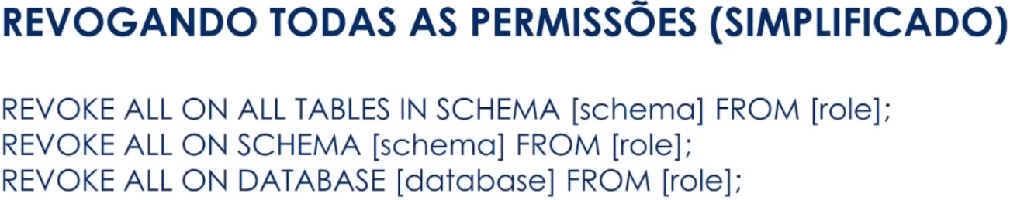

Exemplo:

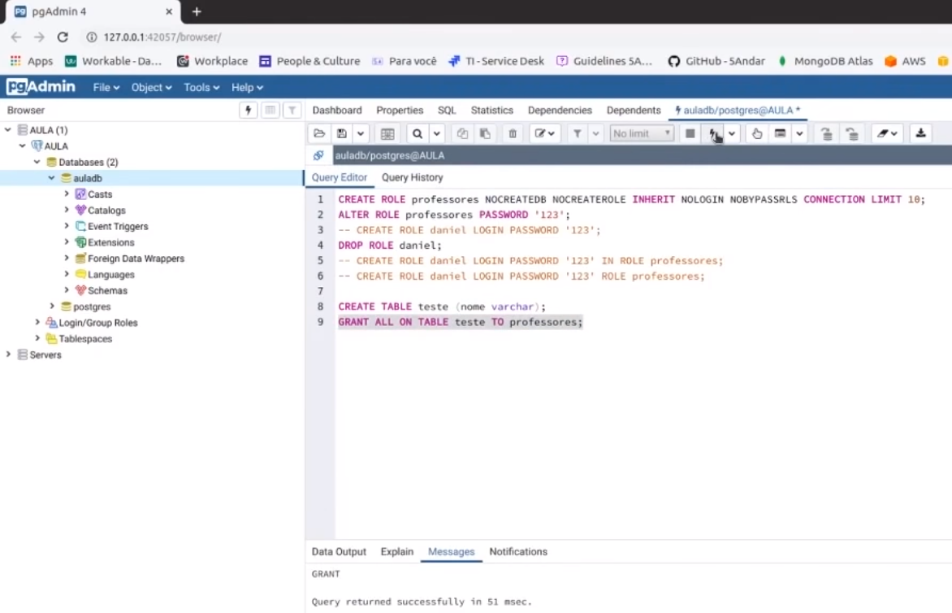

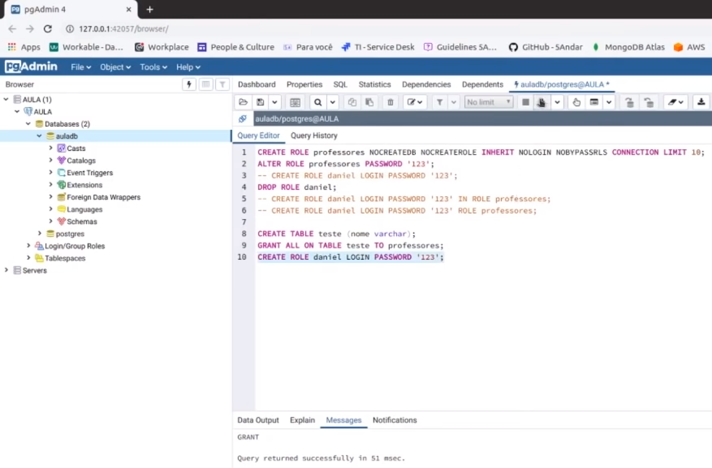

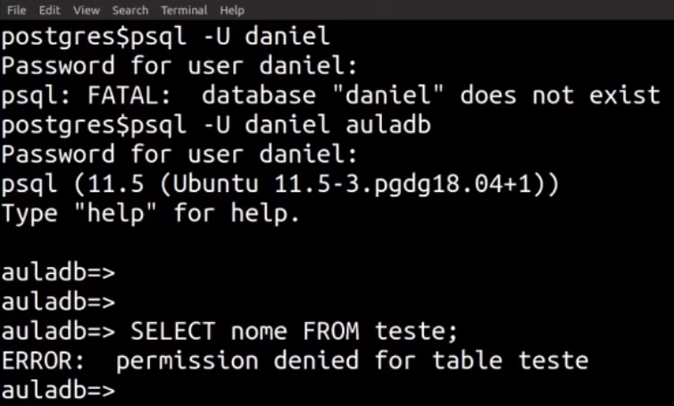

Não possue permissão para select

Ao fazer com que daniel faça parte da role professores, ele passa a ter permissão de select.

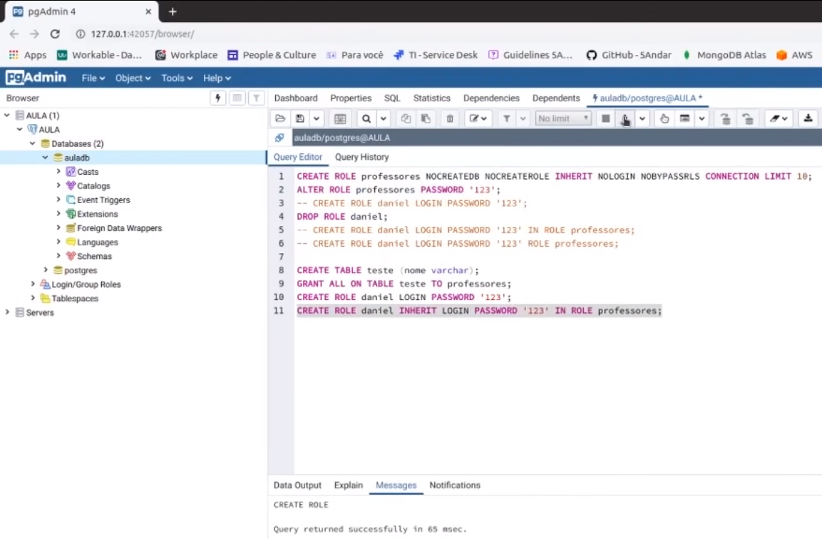

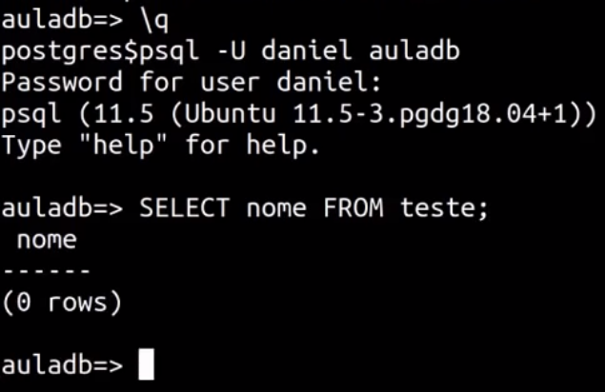

Retirando permissão do professores.

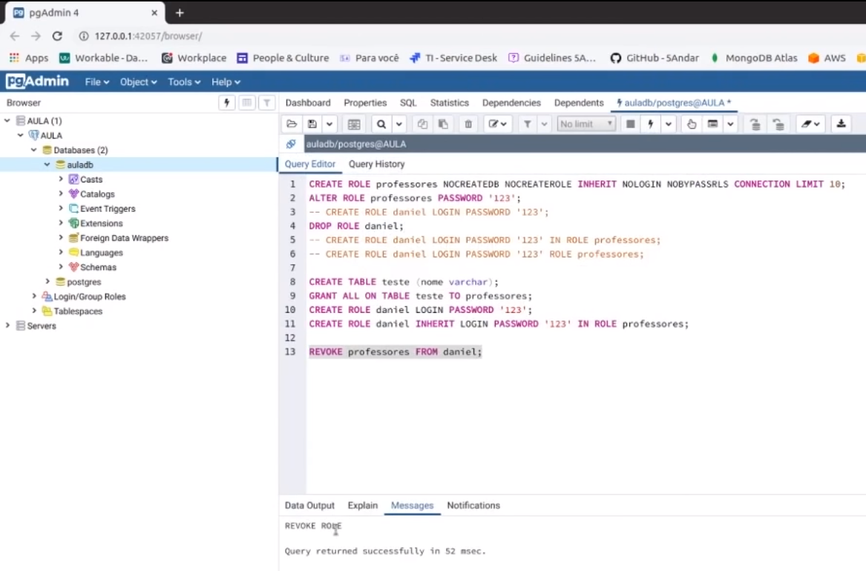

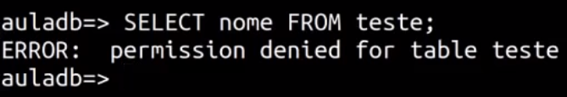

# Objetos e comandos do banco de dados

# Database, Schemas e Objetos

## Database

É o banco de dados.

Grupo de schemas e seus objetos, como tabelas, types, views, funções, entre outros.

Seus schemas e objetos não podem ser compartilhados entre si.

Cada database é separado um do outro compartilhando apenas usuários/roles e configurações do cluster PostgreSQL.

## Schemas

É um grupo de objetos, como tabelas, types, views, funções, entre outros.

É possível relacionar objetos entre diversos schemas.

Por exemplo: schema public e schema curso podem ter tabelas com o mesmo nome (teste por exempl) relacionando-se entre si.

## Objetos

São as tabelas, views, funções types, sequences, entre outros, pertencentes aos schemas.

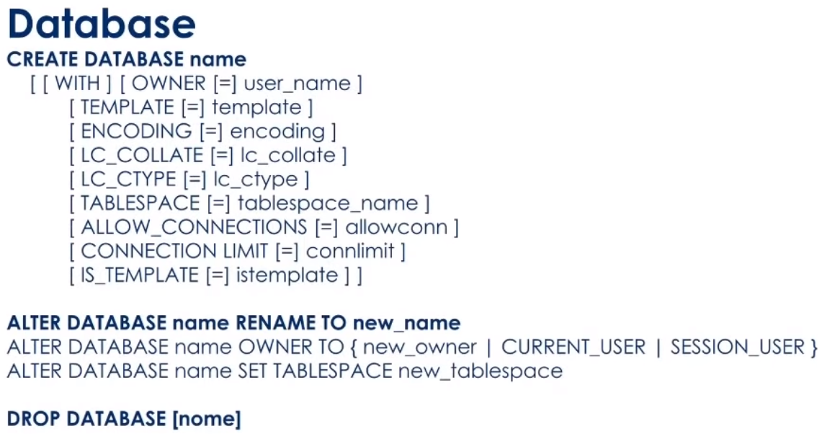

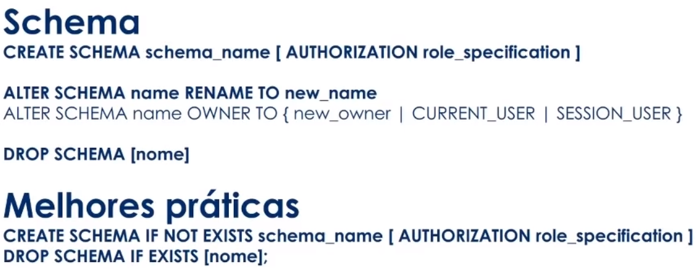

Boas práticas: IF NOT EXISTS – Evita erros caso o schema já exista. Utilize sempre ao criar e dropar.

# Tabelas, Colunas e Tipos de dados

Definição:

Conjunto de dados dispostos em colunas e linhas referentes a um objetivo comum.

As colunas são consideradas como “campos da tabela”, como atributos da tabela.

As linhas de uma tabela são chamadas também de tuplas, e é onde estão contidos os valores, os dados.

Exemplo:

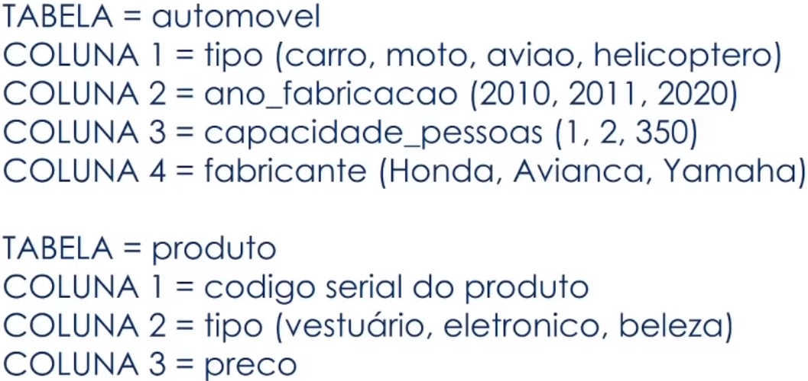

Tabela Produto:

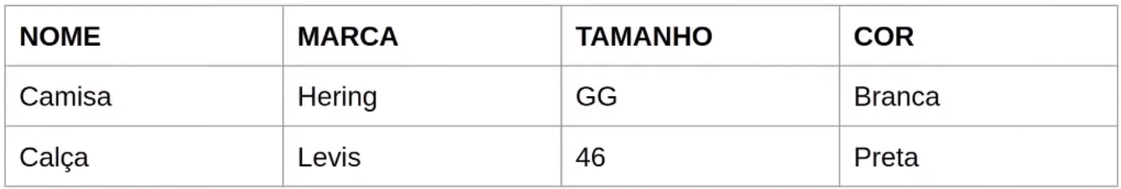

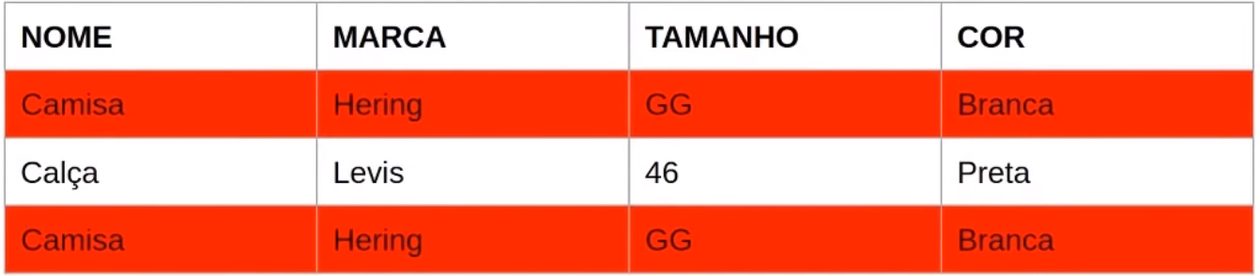

Primary Key / Chave Primária / PK

No conceito de modelo de dados relacional e obedecendo as regras de normalização, uma PK é um conjunto de um ou mais campos que nunca se repetem em uma tabela e que seus valores garantem a integridade do dado único e a utilização do mesmo como referência para o relacionamento entre demais tabelas.

* Não pode haver duas ocorrências de uma mesma entidade com o mesmo conteúdo na PK
* A chave primária não pode ser composta por atributo opcional, ou seja, atributo que aceite nulo.
* Os atributos identificadores devem ser o conjunto mínimo que pode identificar cada instância de uma entidade.
* Não devem ser usadas chaves externas.
* Não deve conter informação volátil.

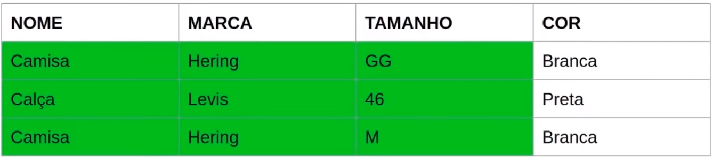

PK: nome + marca + tamanho

# Foreign Key / Chave Estrangeira / FK

Campo, ou conjunto de campos que são referências de chaves primárias de outras tabelas ou da mesma tabela.

Sua principal função é garantir a integridade referencial entre tabelas.

Exemplo:

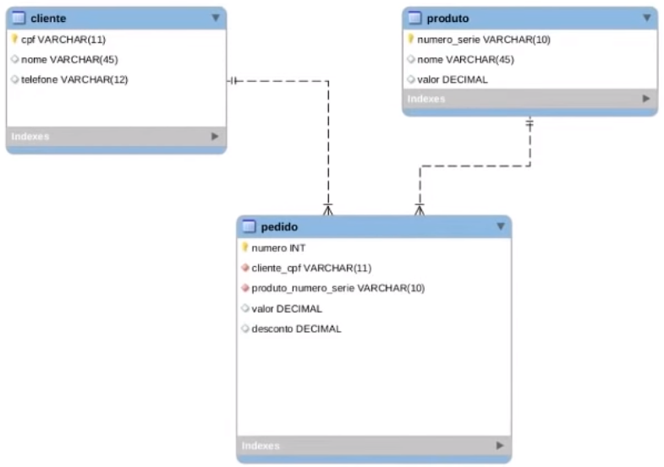

Populando:

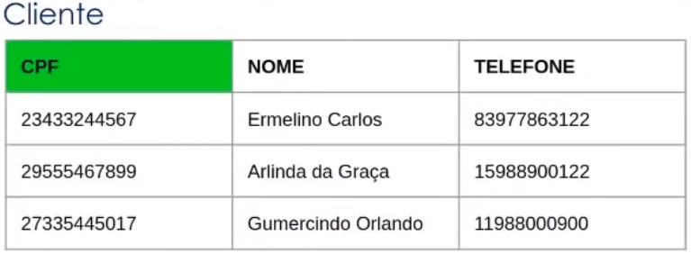

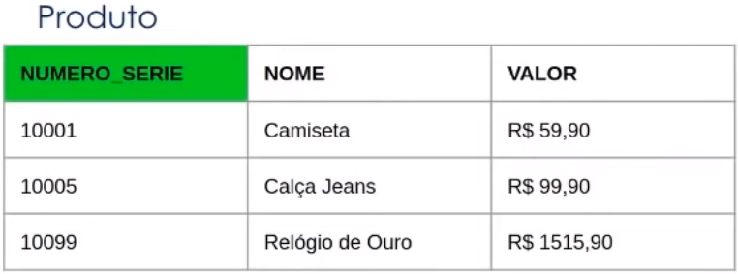

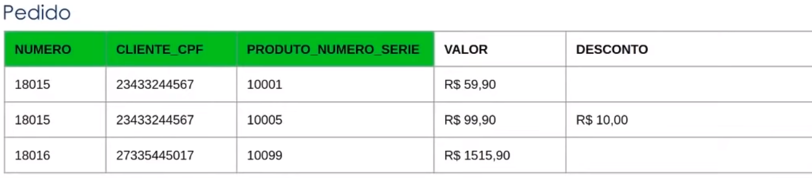

Outra opção para a tabela Pedido:

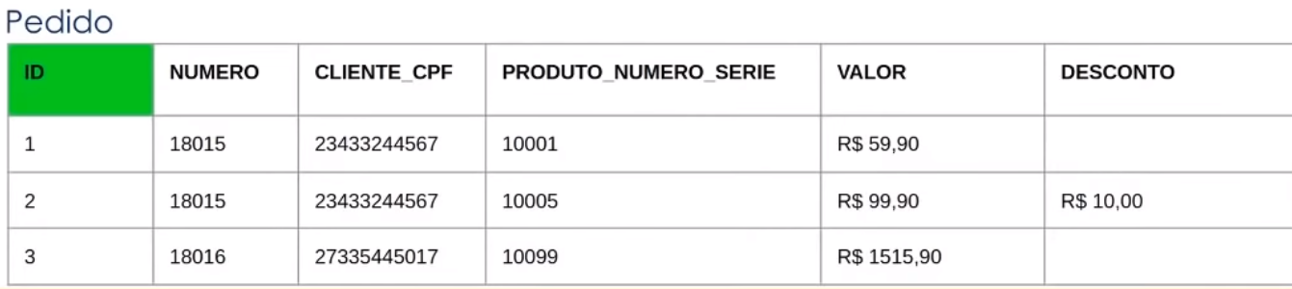

# Tipos de dados:

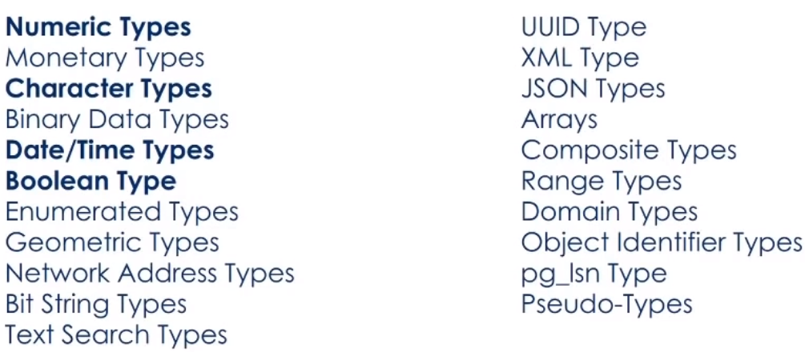

## Numéricos

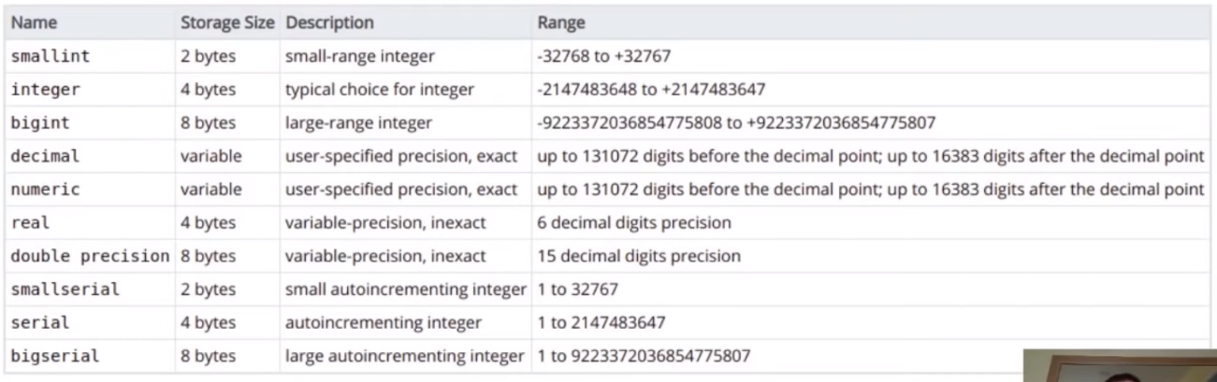

**Obs.** smallserial, serial e bigserial – São incrementam 1 automaticamente.

## Caracteres

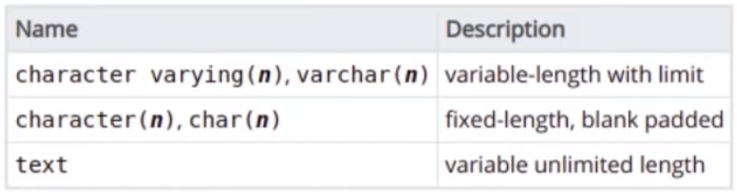

Ignorando (n) no char(n), ele fica com 1 caracter

## Datas

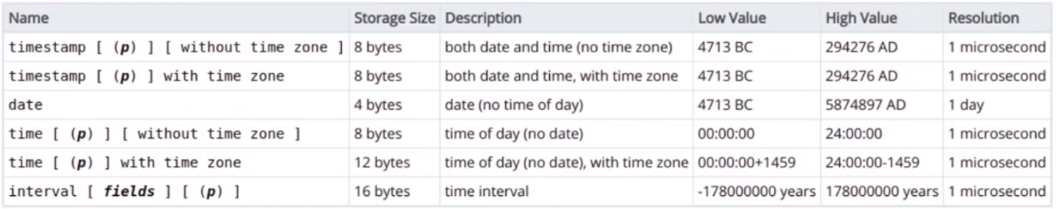

## Booleanos

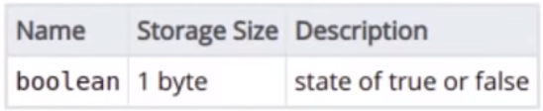

Boas práticas: Pense sempre na otimização de dados. Exemplo: CEP, utilize sempre o tamanho máximo necessário. Cuidado com softwares **Native Query** (RM).

# DML e DDL

DML – Data Manipulation Language

Linguagem de manipulação de dados

INSERT, UPDATE, DELETE, **SELECT**

**O** select, alguns consideram como DML, outros como DQL, que significa data query language, ou linguagem de consulta de dados.

DDL – Data Definition Language

Linguagem de definição de dados

CREATE, ALTER, DROP

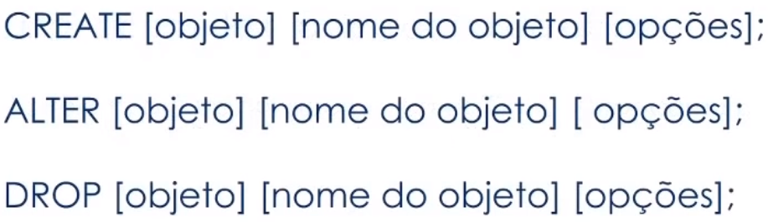

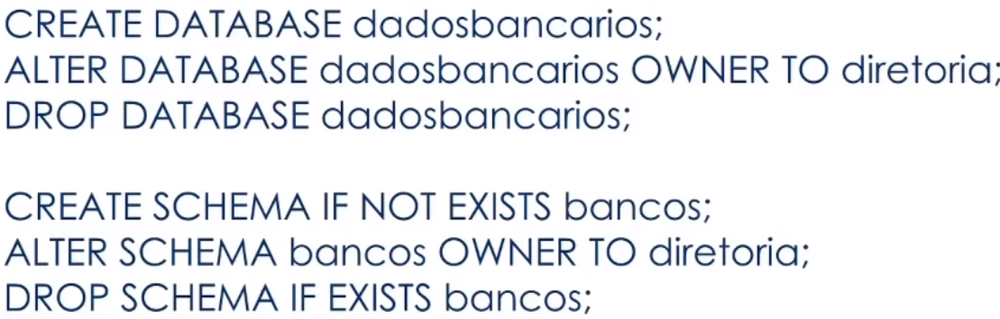

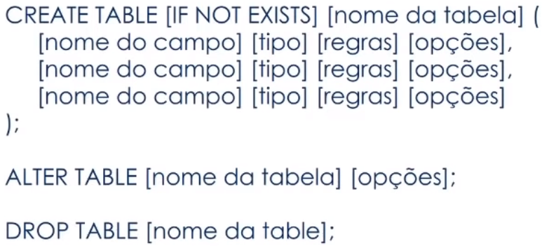

Exemplo:

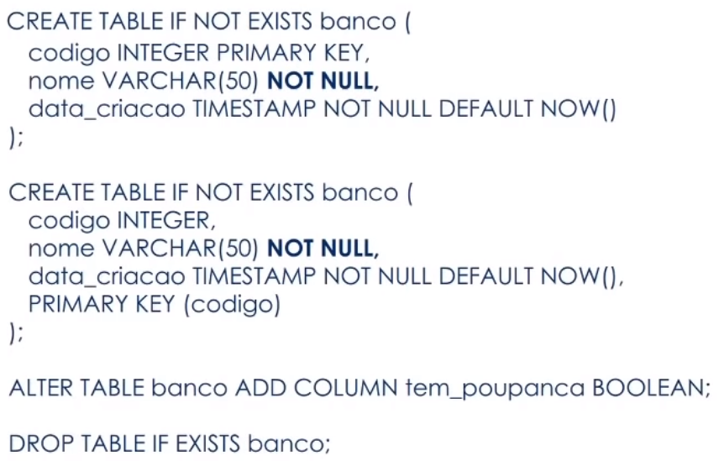

## INSERT

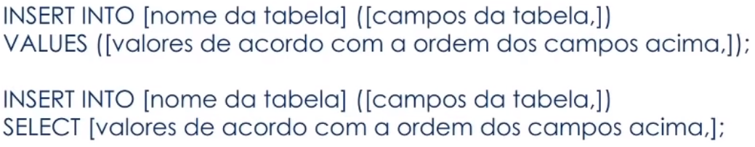

Exemplo: 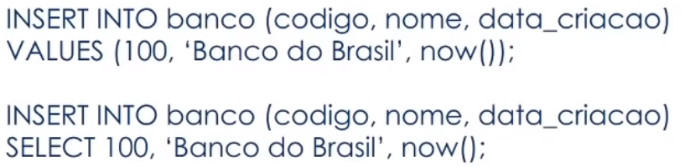

## Update

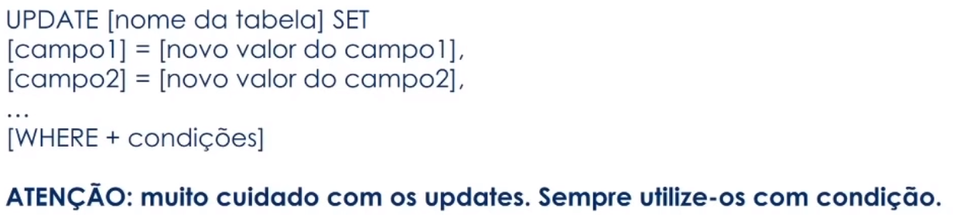

Exemplo:

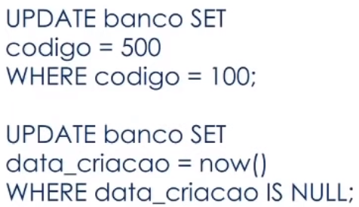

## Delete

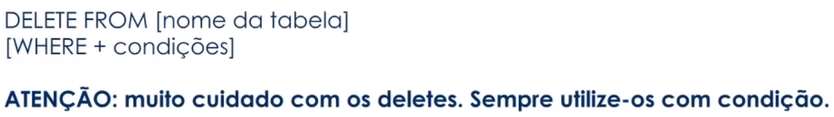

Exemplo:

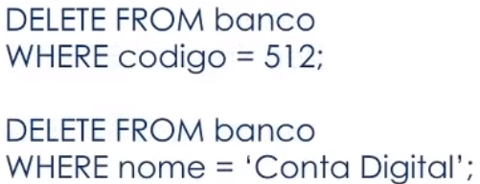

## SELECT

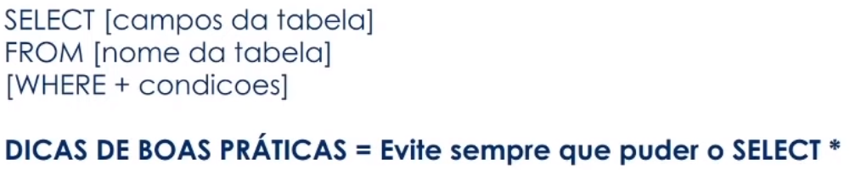

Exemplo:

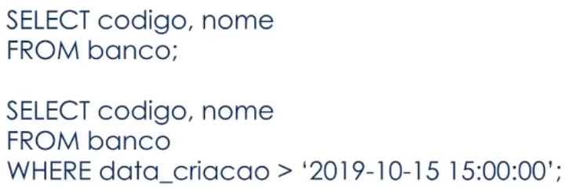

# Na prática:

Vá em Tools > Query Tool

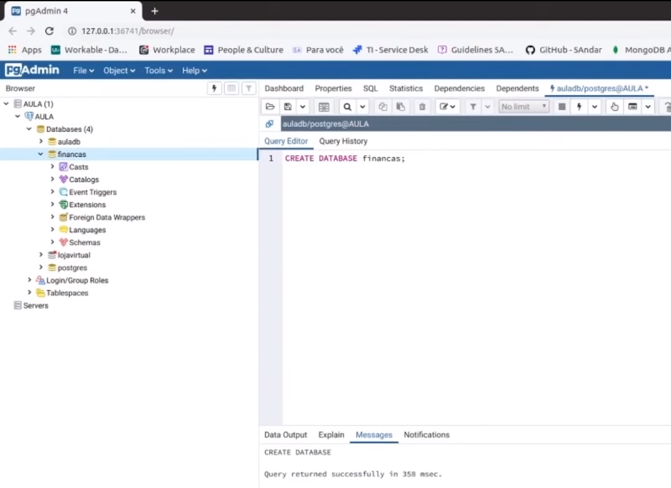

Atualize com o Refresh

Feche essa conexão

Vamos trabalhar no Schemas public

Clique em Schemas depois em Tools > Query Tool

Vamos criar uma tabela:

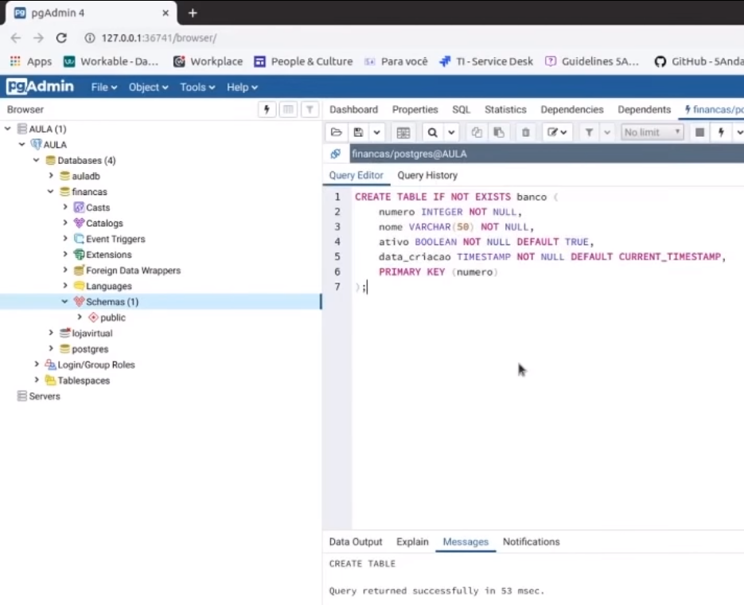

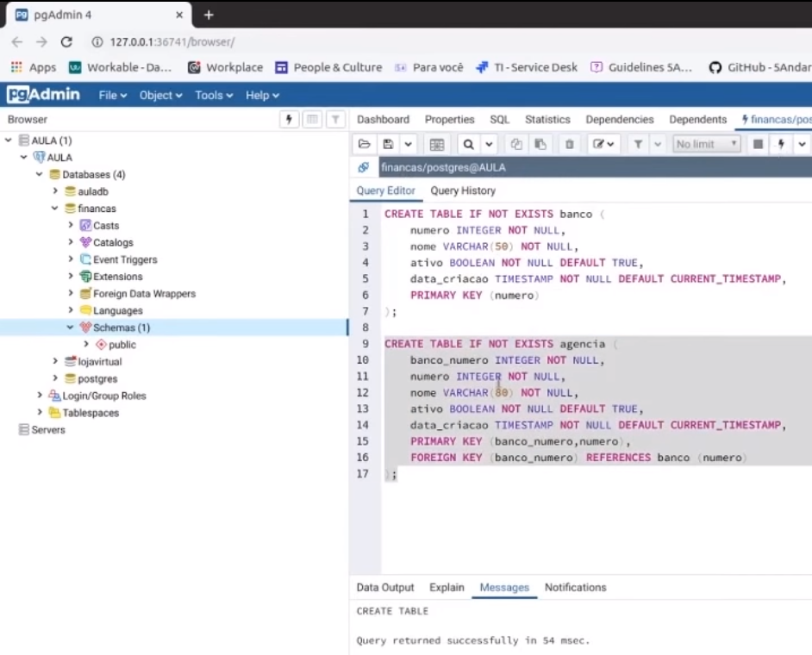

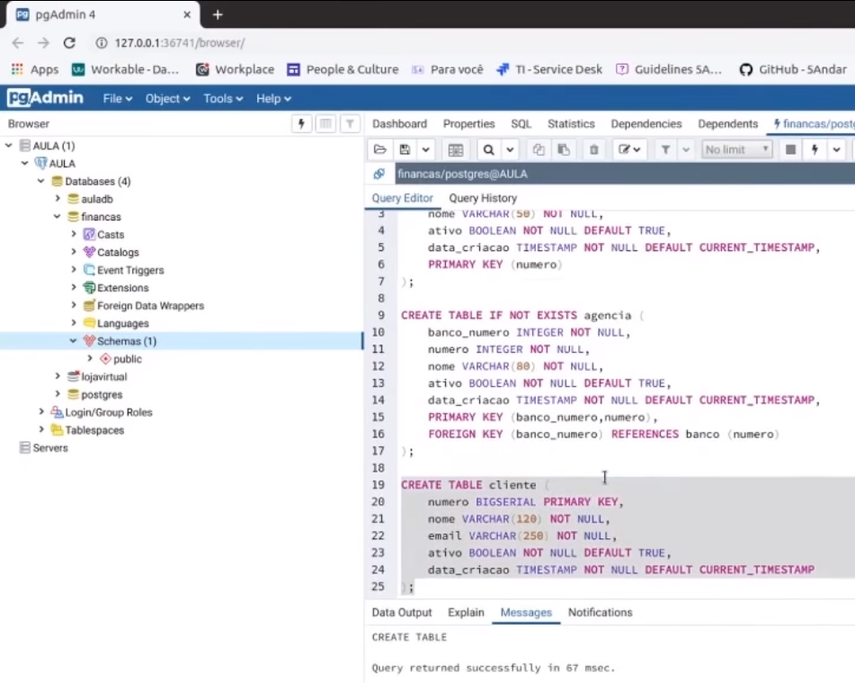

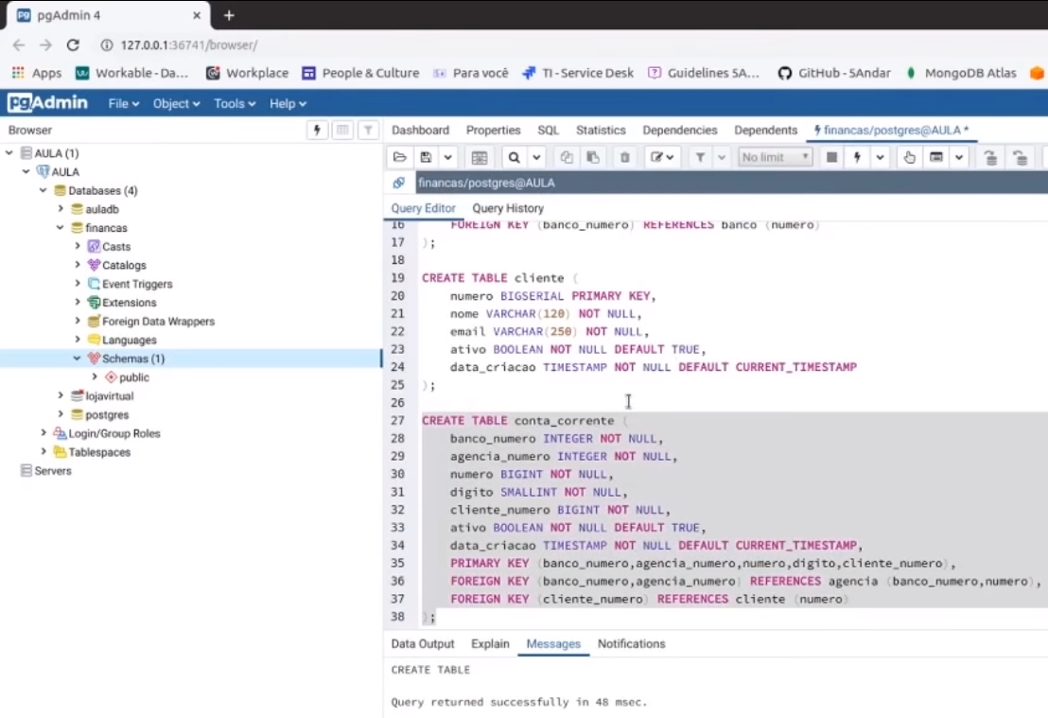

Criando tabela tipo_transacao

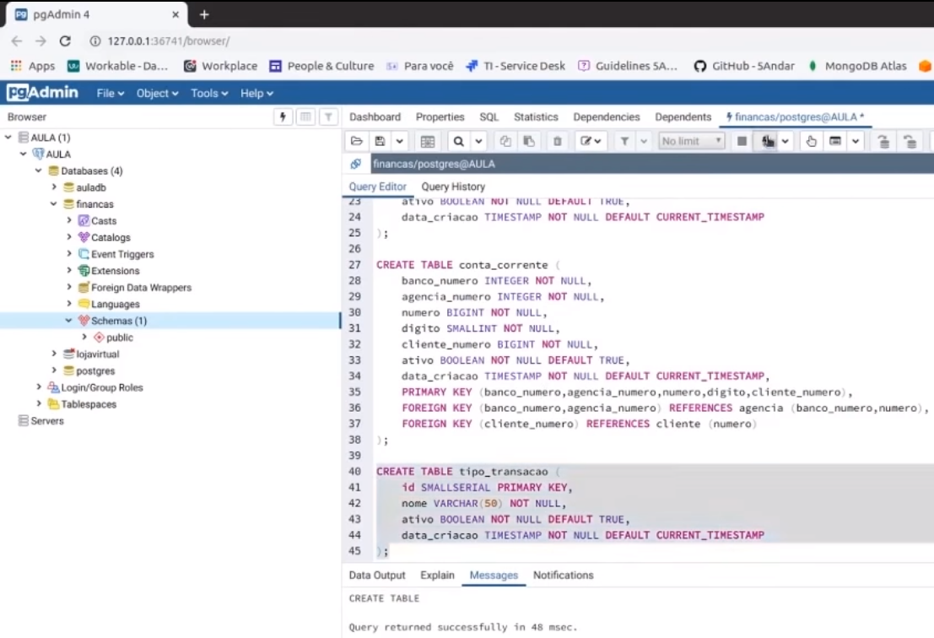

Criando tabela cliente_transacoes

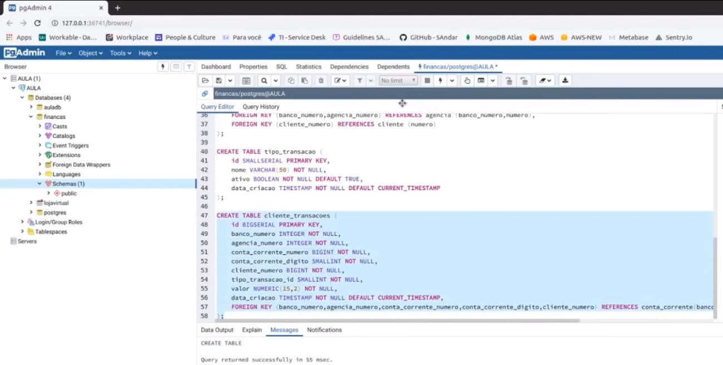

Inserção:

github.com/drobcosta/digital_innovation_one

# Fundamentos da Structured Query Language (SQL)

Conheça o DML e o Truncate

## IDEMPOTÊNCIA

Propriedade que algumas ações/operações possuem possibilitando-as de serem executadas diversas vezes sem alterar o resultado após a aplicação inicial.

**Ex:**

* IF NOT EXISTS
* Comandos pertinentes ao DDL e DML

# Boas práticas em DDL

Importante as tabelas possuírem campos que realmente serão utilizados e que sirvam de atributo direto a um objetivo em comum.

* Criar/Acrescentar colunas que são “atributos básicos” do objeto; Exemplo: tabela CLIENTE: coluna TELEFONE / coluna AGENCIA_BANCARIA
* Cuidado com regras/ restrições (constraints).
* Cuidado com o excesso de FKs
* Cuidado com o tamanho indevido de colunas. Exemplo: Coluna CEP VARCHAR(255)

DML – CRUD

SELECT

SELECT (campos,)

FROM tabela

[condições]

Exemplo:

SELECT numero, nome FROM banco;

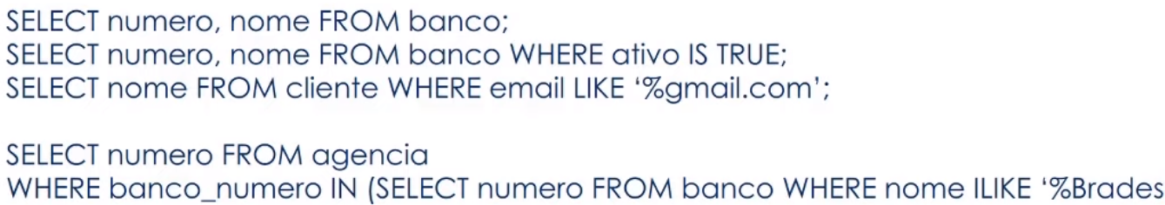

SELECT numero FROM agencia

WHERE banco_numero IN (

SELECT numero FROM banco WHERE nome ILIKE ‘%Bradesco%’

);

**LIKE** – Respeita case sensitive

**ILIKE** – Não respeita case sensitive.

Existem formas mais recomendadas à utilização do **IN**.

# SELECT – Condição (WHERE / AND / OR)

WHERE (coluna/condição):

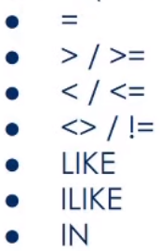

Primeira condição sempre WHERE.

Demais condições, AND ou OR.

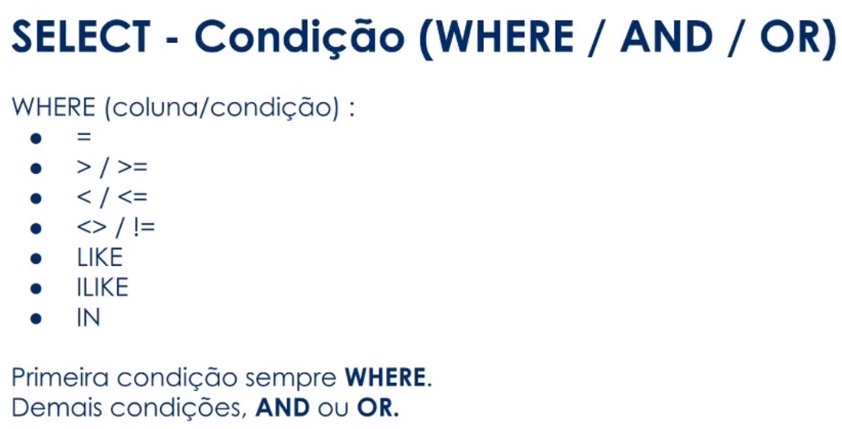

# SELECT – Idempotência

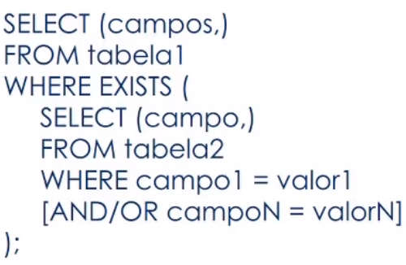

Não é uma boa prática. É o uso ineficiente de recursos o engine (motor do banco).

Melhor prática utilizar LEFT JOIN.

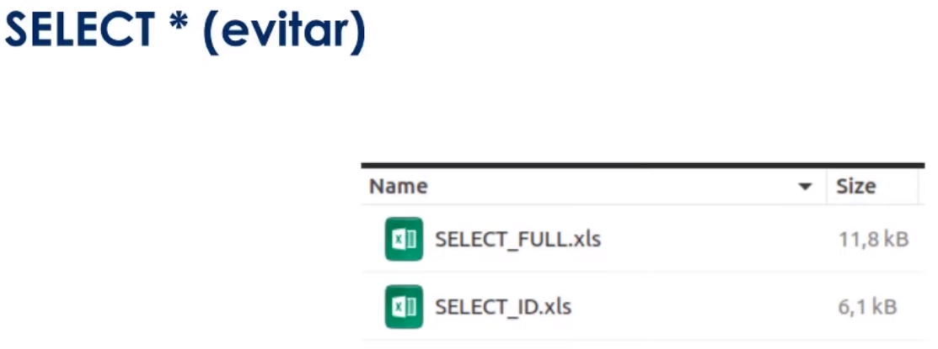

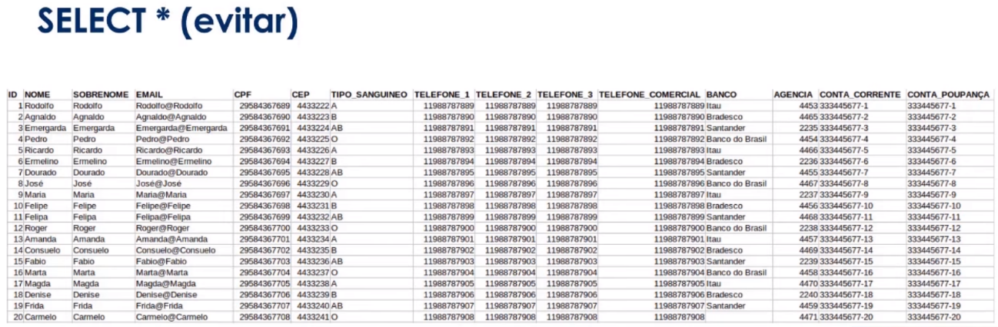

# INSERT

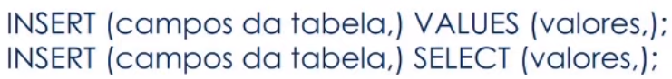

## INSERT – IDEMPOTÊNCIA

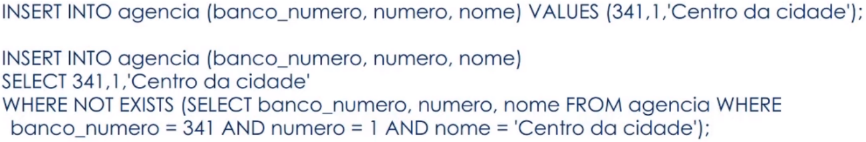

# ON CONFLICT

DO NOTHING



UPDATE



DELETE



# TRUNCATE

TRUNCATE é um comando.

DEFINIÇÃO “Esvazia” a tabela.



**CONTINUE IDENTITY** – Esse é o valor default. Ele esvazia a tabela, mas continua contando o ID.

**RESTART IDENTITY** – Ao esvaziar a tabela, ele também zera ou reiniciar a partir de um ponto escolhido o ID. (CUIDADO).

**CASCADE** – Exclui também os registros de Foreign Key

**RESTRICT** – Valor default – não apaga se existir uma referência em outra tabela.

Na prática:

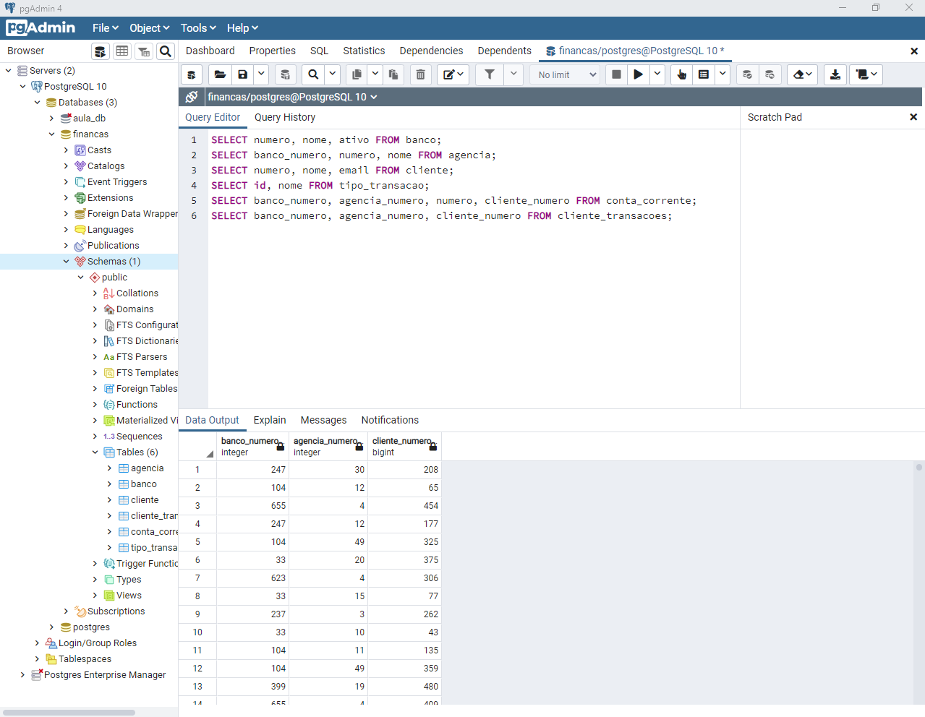

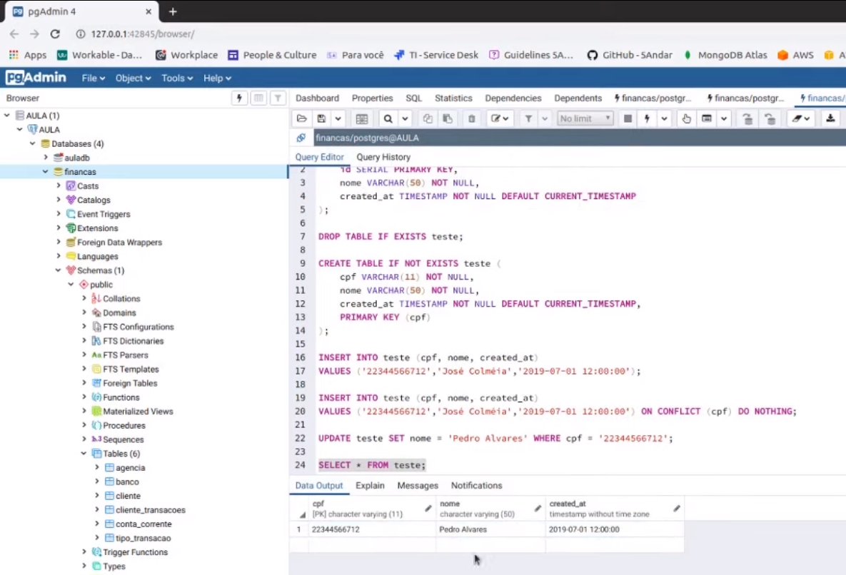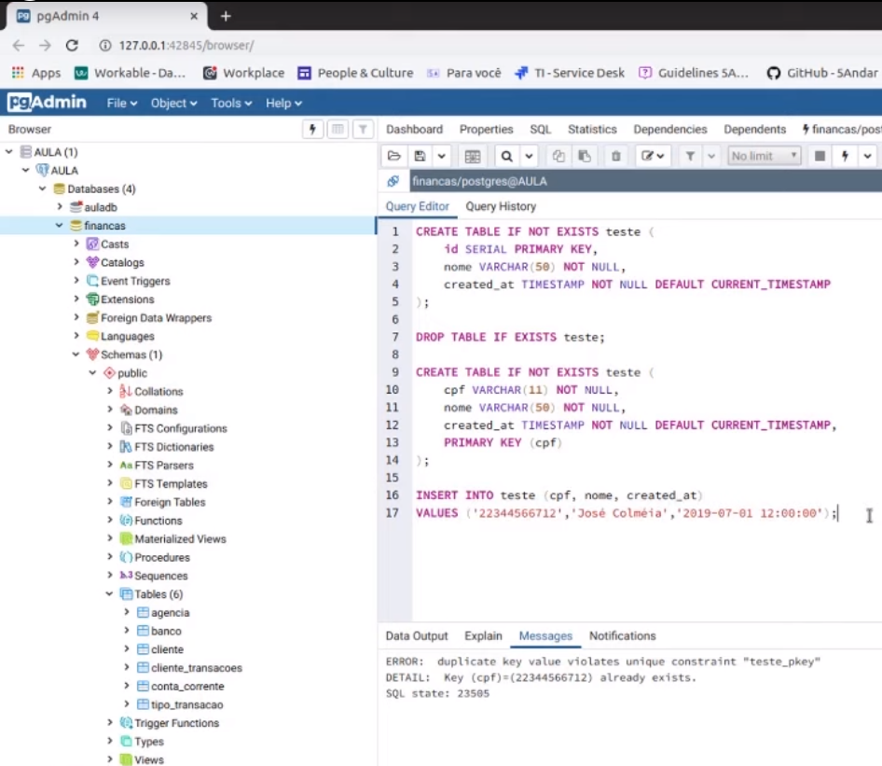

# Funções Agregadas em PostgreSQL

Fonte: https://www.postgresql.org/docs/11/functions-aggregate.html

# AVG

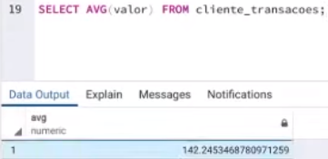

# COUNT (opção: HAVING)

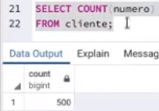

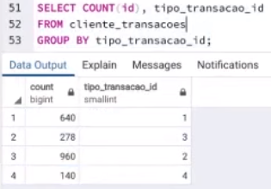

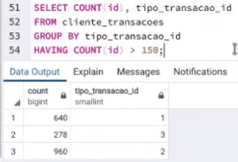

# 

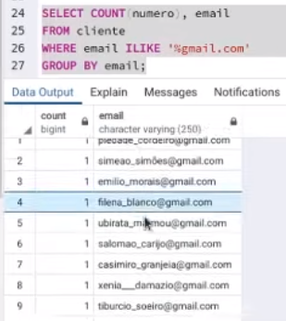

# MAX

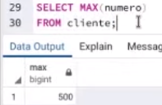

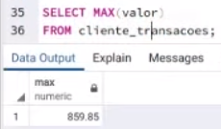

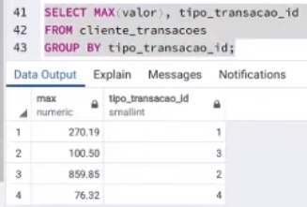

# MIN

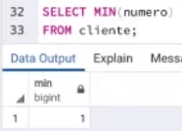

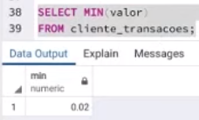

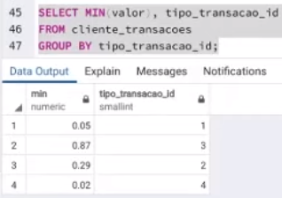

# SUM

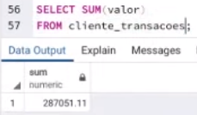

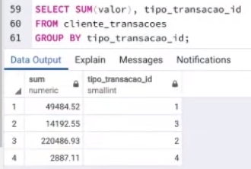

# ORDER BY

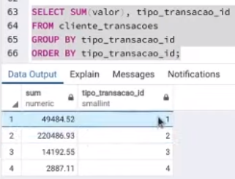

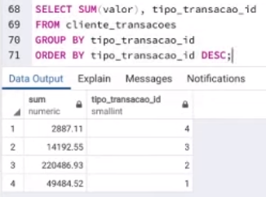

# Outros SELECTS

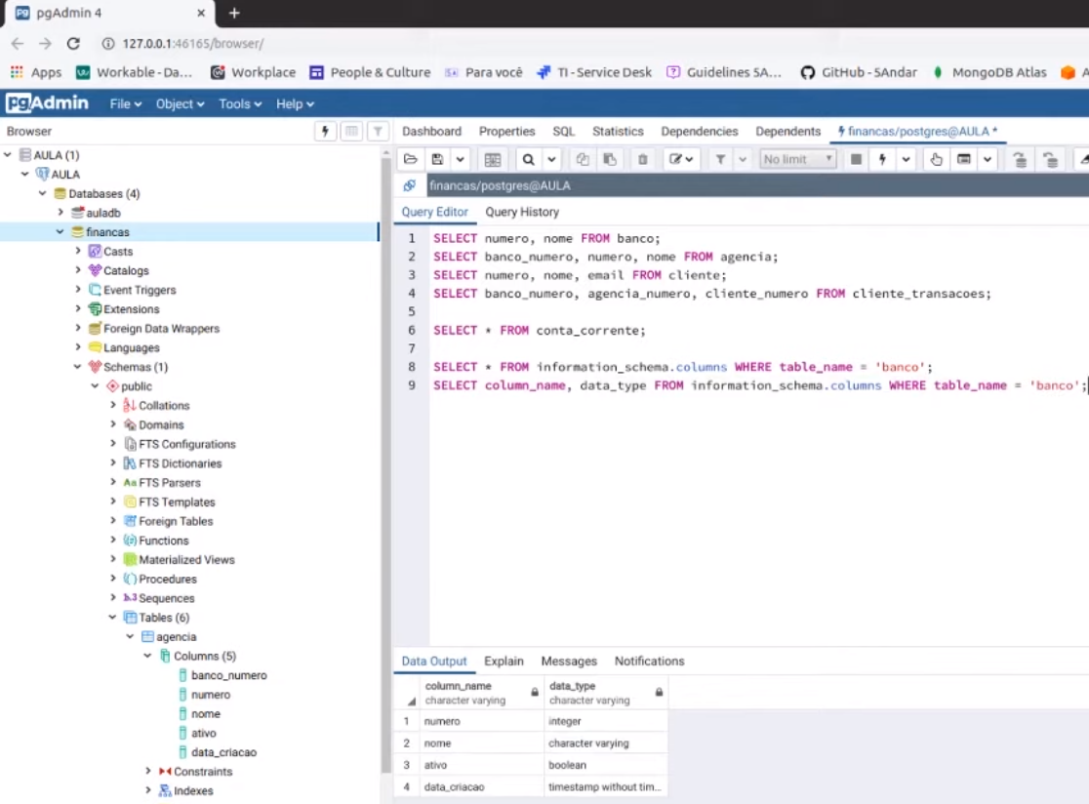

# Trabalhando com JOIN’s

# Relacionamento entre tabelas

## JOIN (INNER)

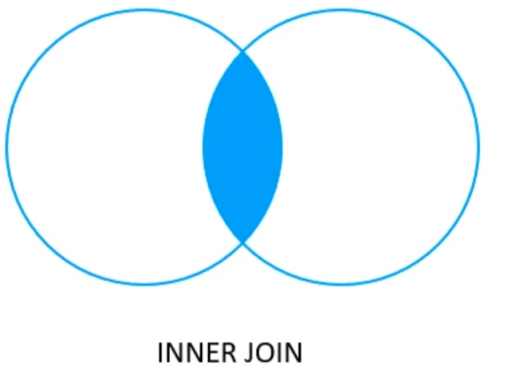

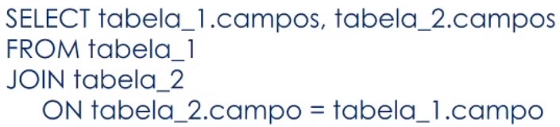

## 

## LEFT JOIN (OUTER)

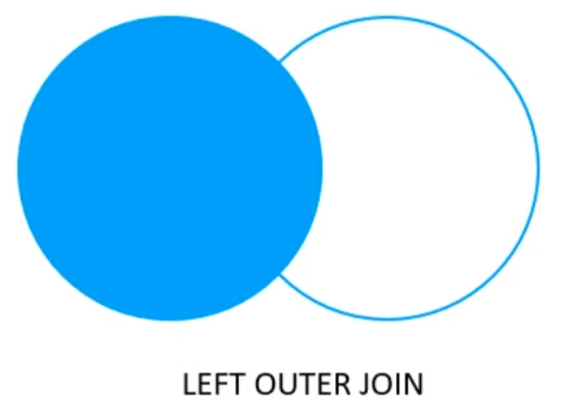

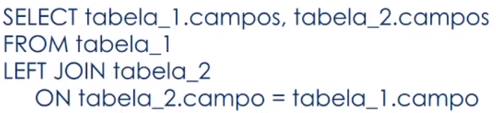

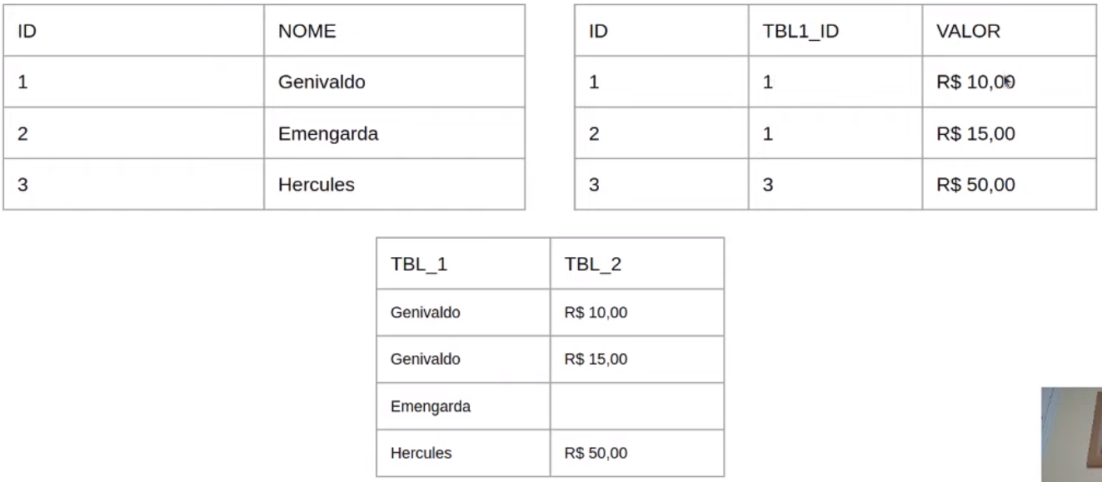

## RIGHT JOIN (OUTER)



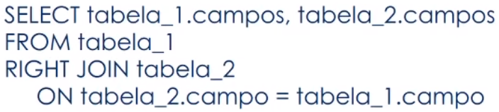

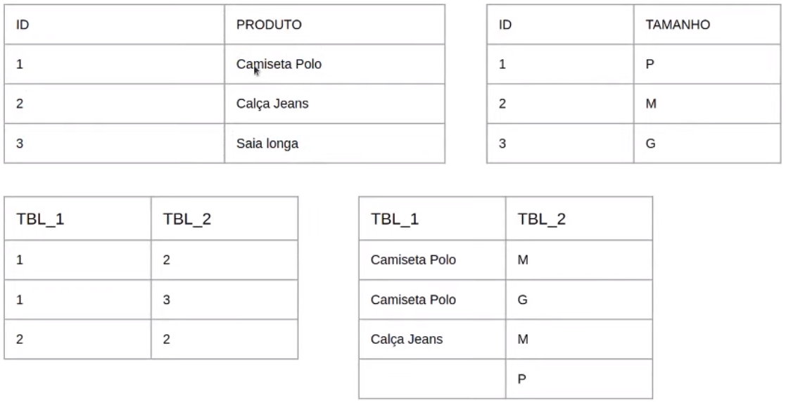

## FULL JOIN



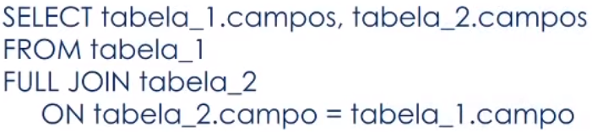

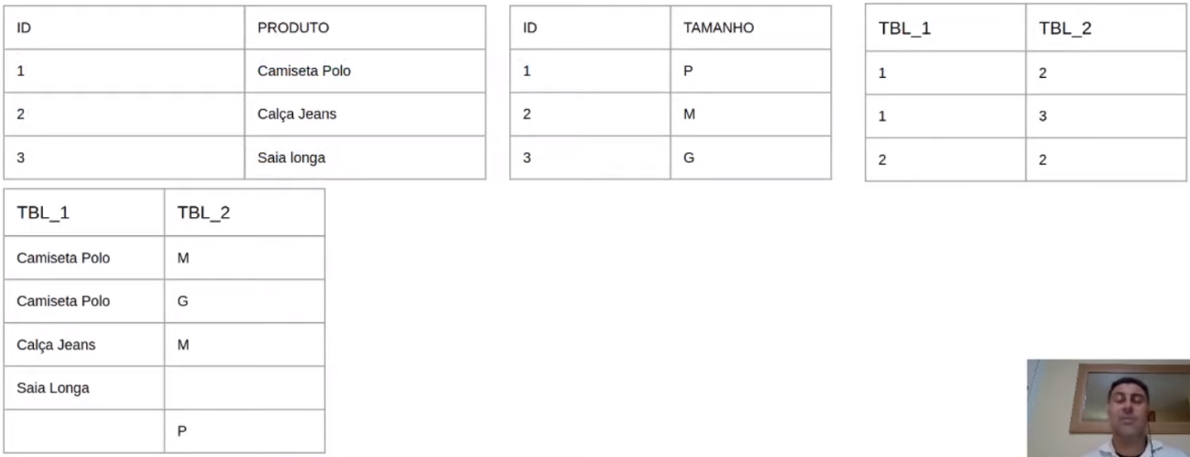

## CROSS JOIN

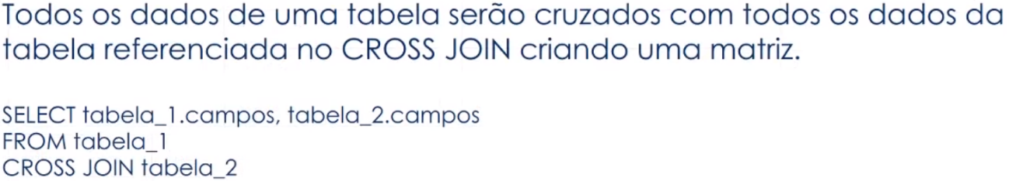

Muito cuidado ao utilizar o CROSS JOIN. Usar isso em produção pode impactar o ambiente.

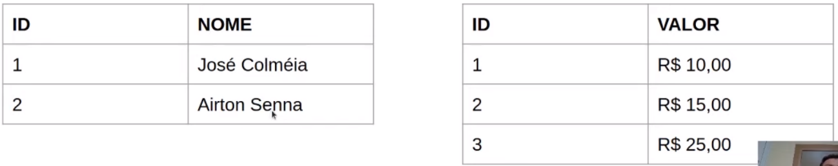

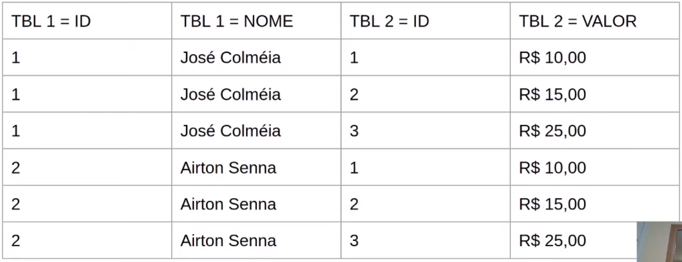

# Na prática:

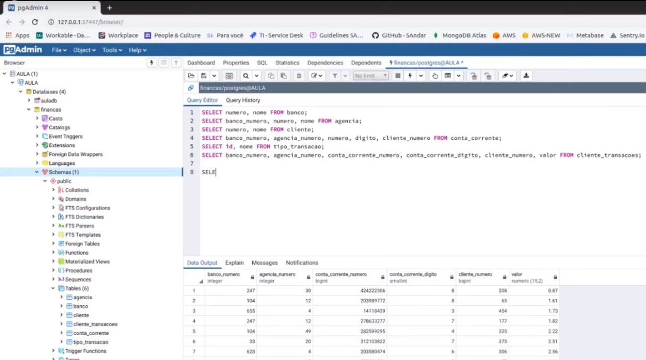

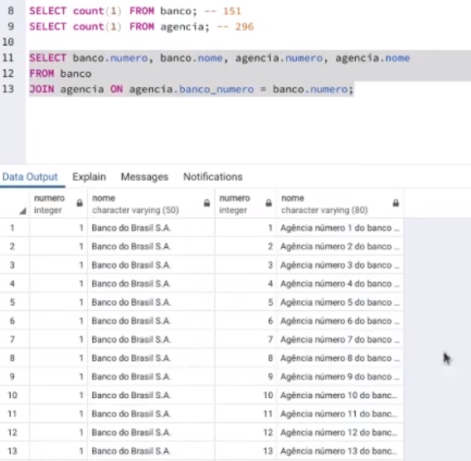

count(1) – para trazer apenas um, o consumo de recurso é menor.

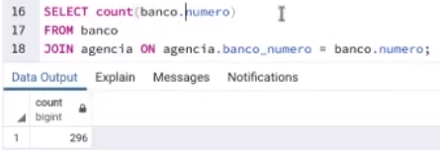

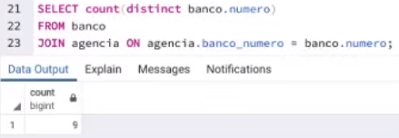

distinct – para não repetir os iguais

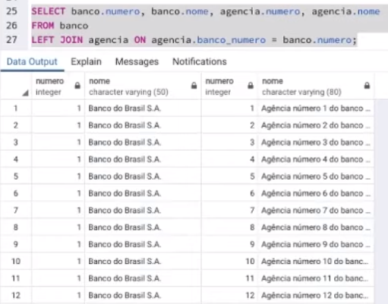

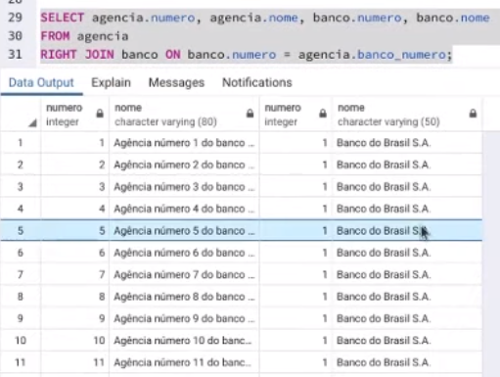

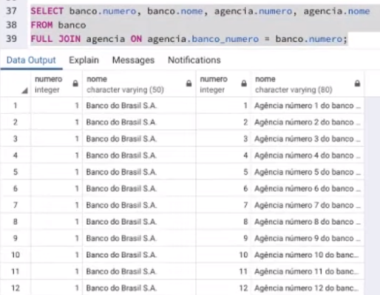

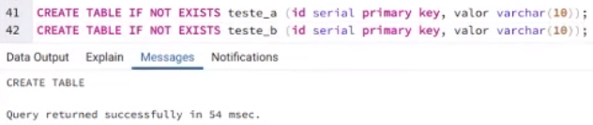

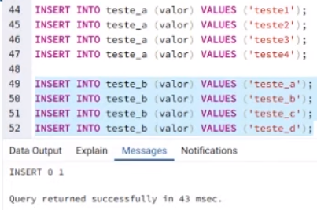

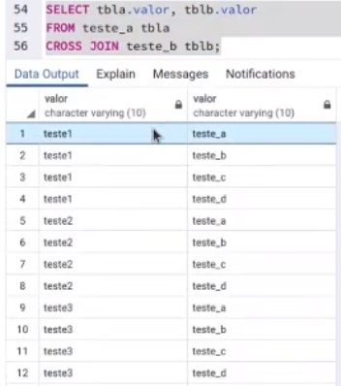

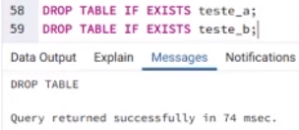

JOIN completo

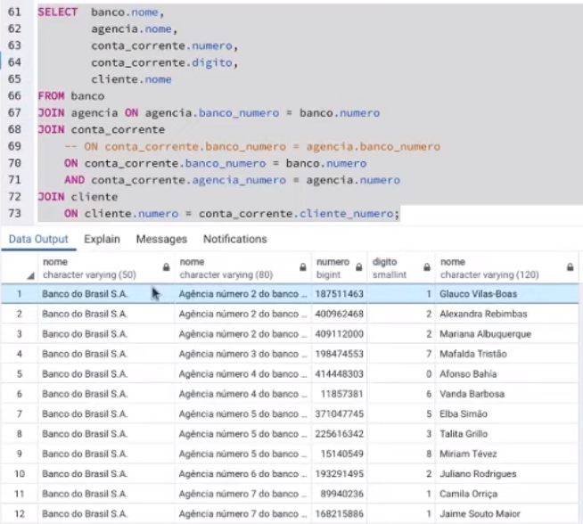

Atividade:

Inclua na última consulta as transações de cada cliente e os tipos de transações de cada cliente.

# Otimizando o código com CTE

Common Table Expressions – CTE

Forma auxiliar de organizar “statements”, ou seja, blocos de códigos, para consultas muito grandes, gerando tabelas temporárias e criando relacionamentos entre elas.

Dentro dos statements podem ter SELECTs, INSERTs, UPDATEs ou DELETEs.

WITH STATEMENS

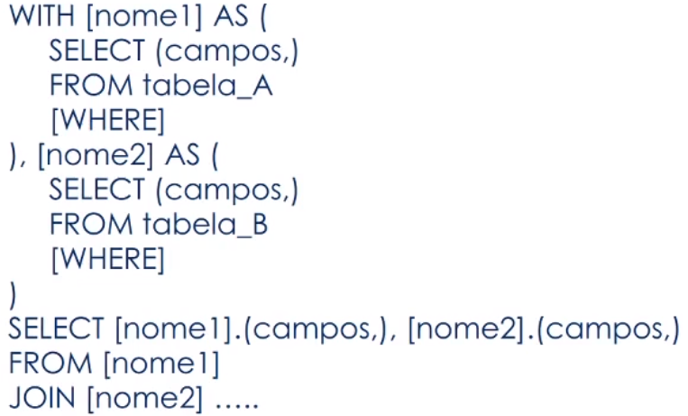

# Na prática:

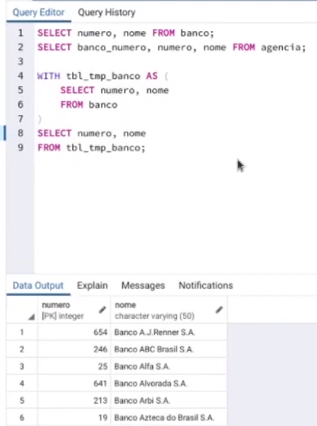

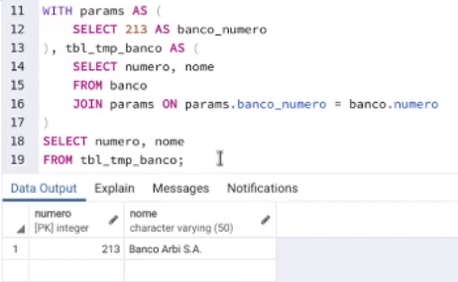

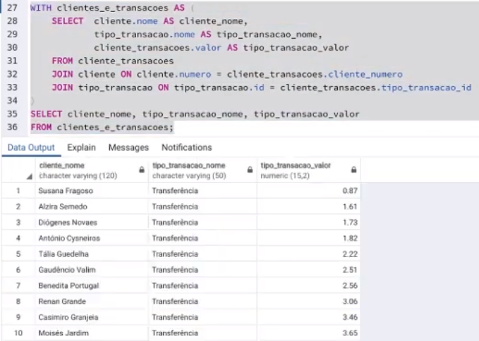

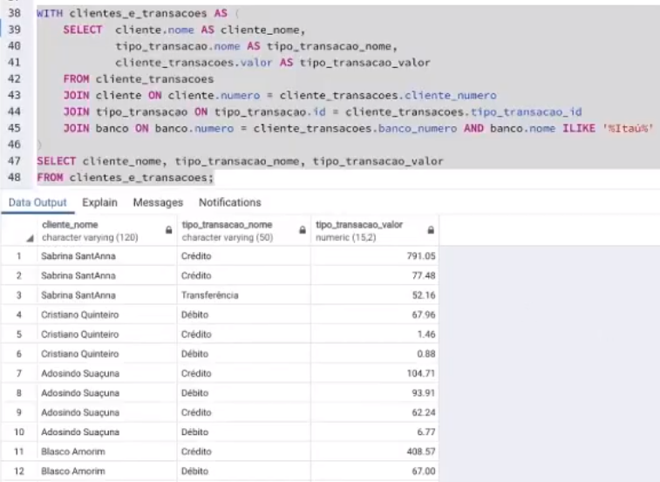

Com sub-select

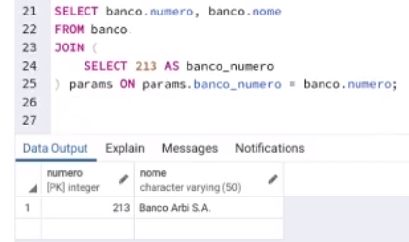

# Comandos avançados da Structured Query Language (SQL)

# VIEW = visões

São “Camadas” para as tabelas.

São “alias” para uma ou mais queries.

Aceitam comandos de SELECT, INSERT, UPDATE e DELETE.



**Obs.** View’s que possuam **JOIN**, aceitam apenas **SELECT**.

**OR REPLACE** – É a idempotência da view. CUIDADO – Ao fazer um OR REPLACE em uma view e depois fazer uma outra com a mesma ordem das colunas, essa primeira view será sobscrita, podendo resultar em uma perda de acesso. Caso a ordem das colunas seja diferente receberemos um erro.

**TEMPORARY** – View temporária, só irá existir enquanto aquela sessão estiver aberta. Outras pessoas que estiverem acessando o banco, **NÃO** terá acesso à uma view **TEMPORARY**.

RECURSIVE – É uma view que chama outra view até esgotar a busca.

[WITH [ CASCADED | LOCAL ] CHECK OPTION ] – São validações para os comandos INSERT, UPDATE e DELETE.

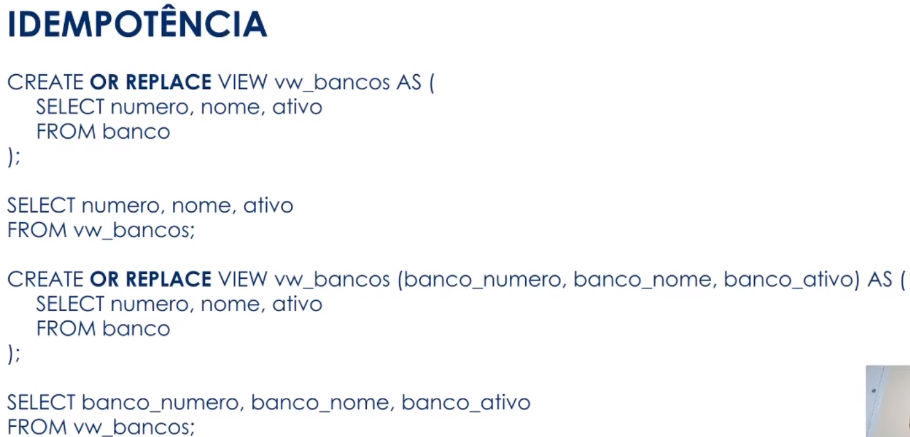

**Obs.** Não definimos **datatypes** para as views.

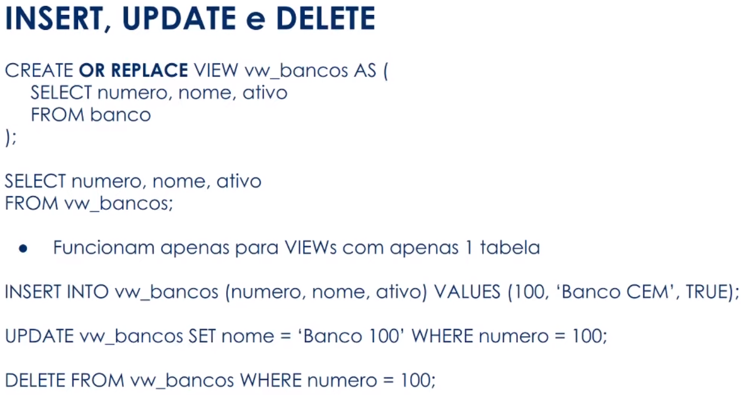

INSERT, UPDATE e DELETE só funcionam para views que são referência para apenas uma tabela.

Alterações realizadas em uma VIEW gravam na tabela. A VIEW irá funcionar como uma janela de acesso.

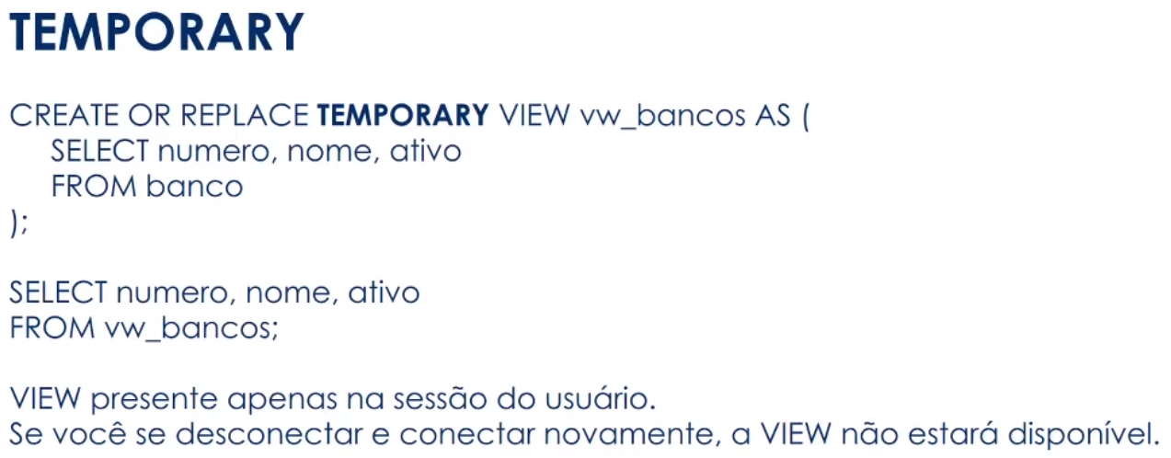

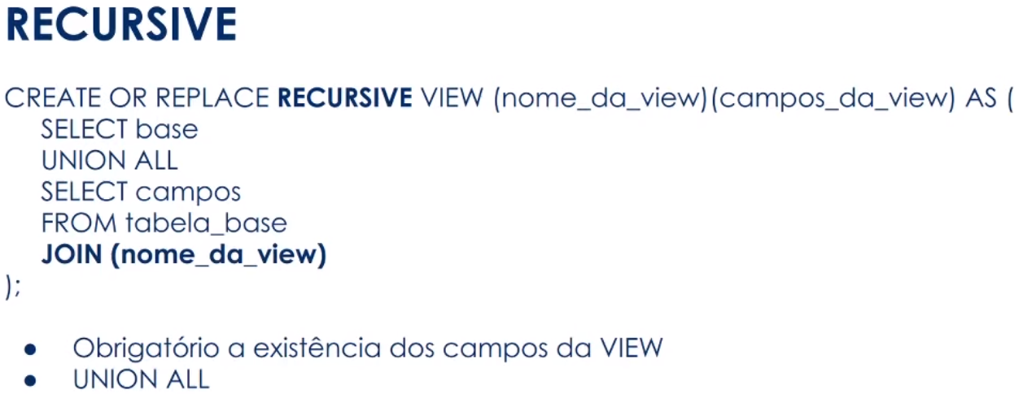

RECURSIVE – O comando no seu interior, chama ela mesma. Fazendo como que ela entre em uma espécie de loop.

UNION – Agrupa, UNIFICA resultados iguais.

Ex: SELECT 1 UNION 1 = trará uma linha com o valor 1

UNION ALL – NÃO UNIFICA.

Ex: SELECT 1 UNION ALL 1 = trará duas linhas com o valor 1

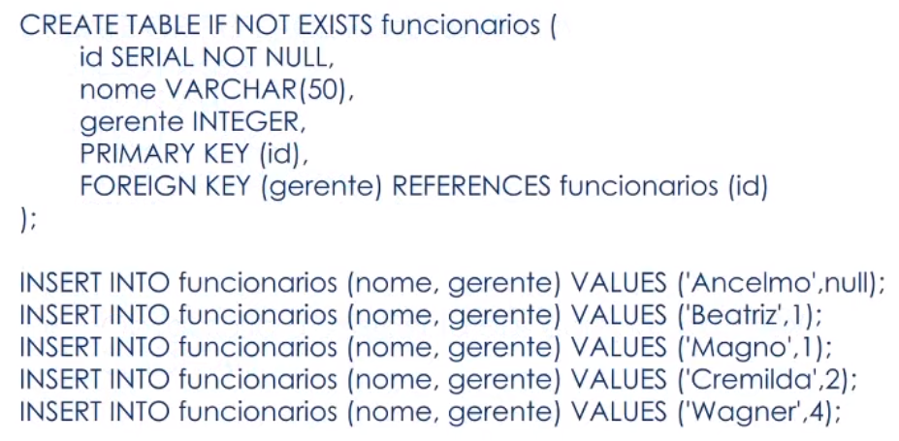

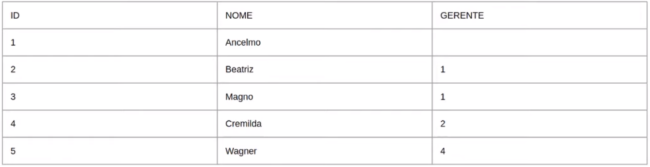

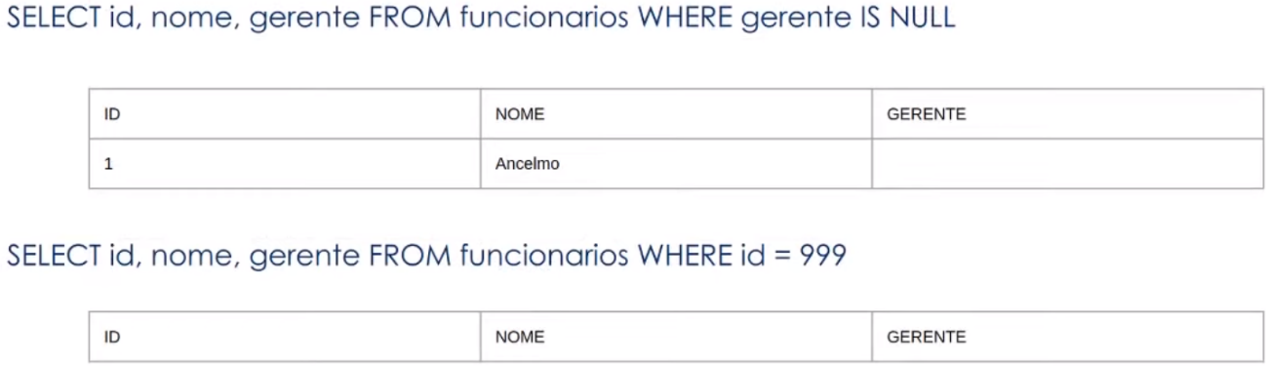

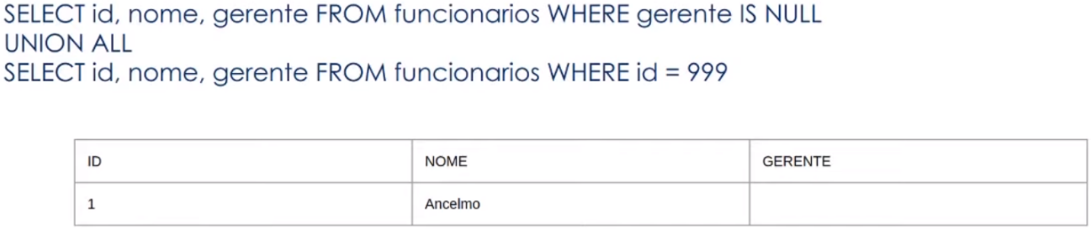

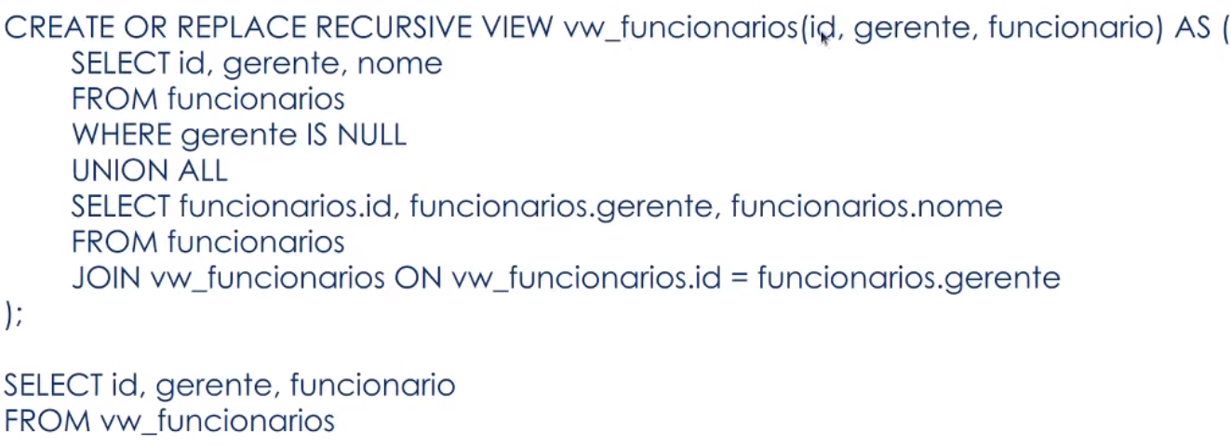

Outra opção

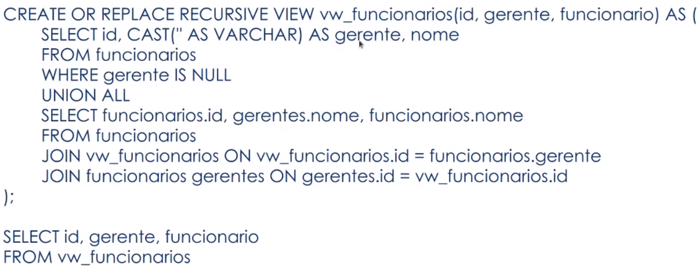

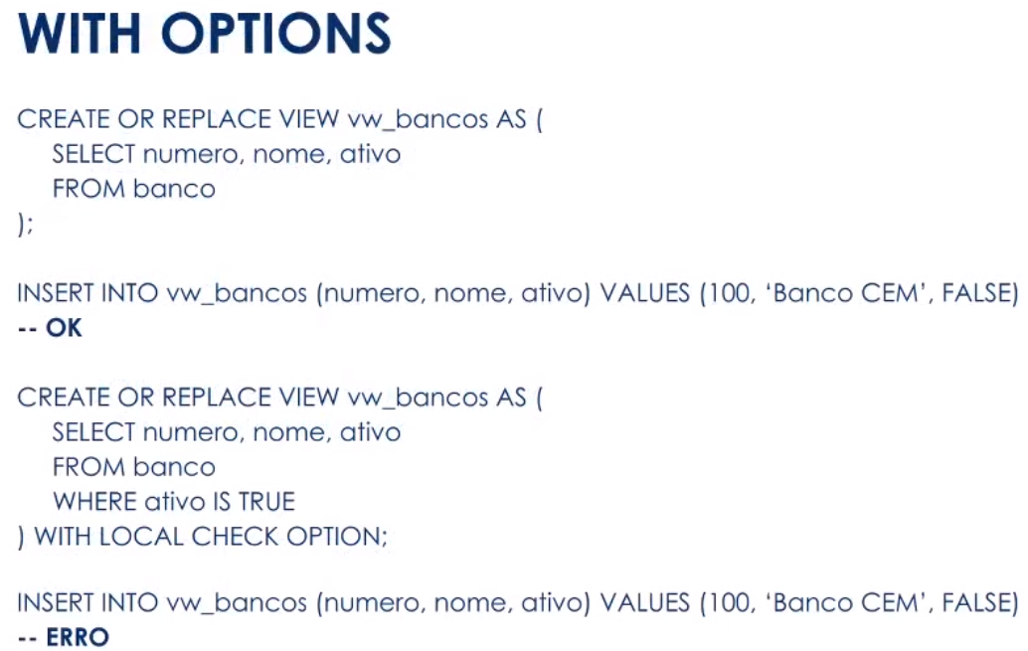

WITH LOCAL CHECK OPTION – Quero validar as opções da VIEW presente.

O último INSERT irá retornar um erro, porque está tentando inserir um registro com um campo ativo false e precisamos de um campo ativo true.

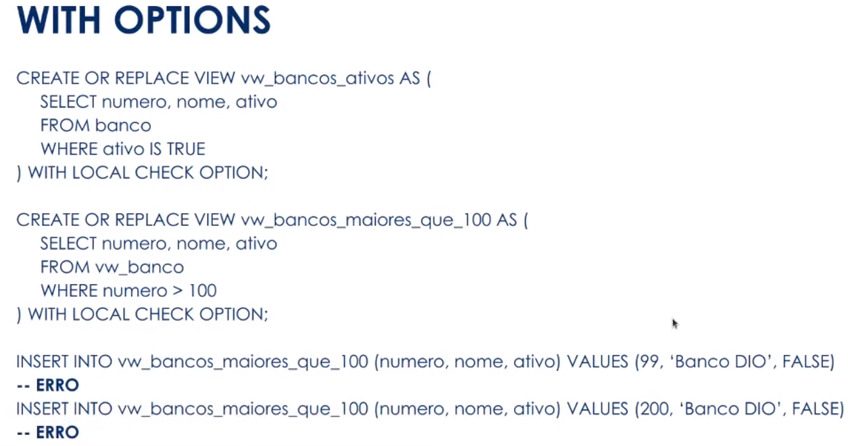

O ERRO será por causa do valor FALSE

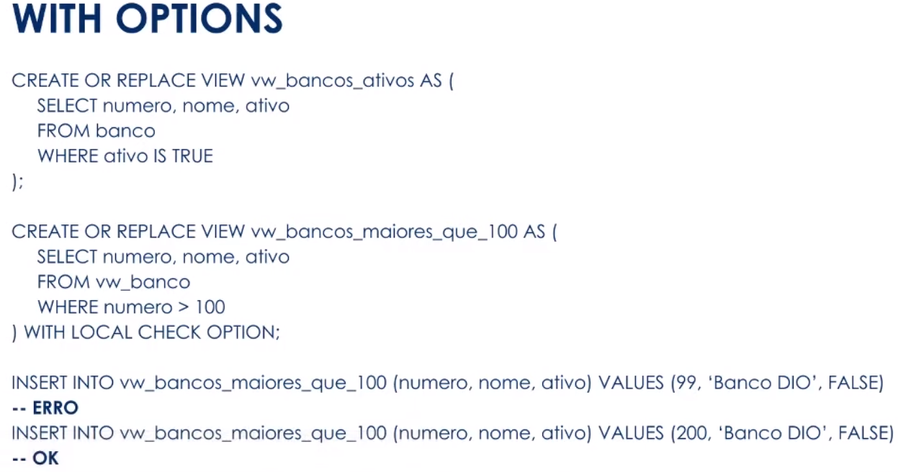

# Na prática:

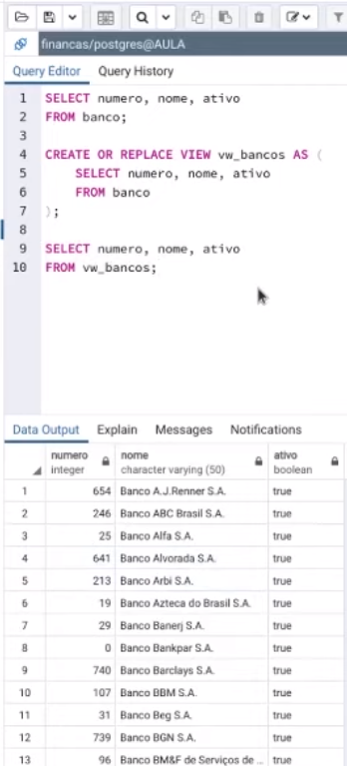

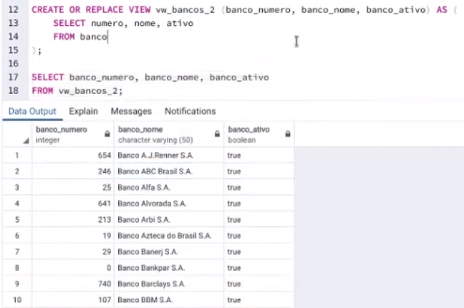

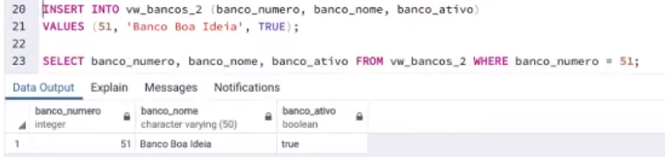

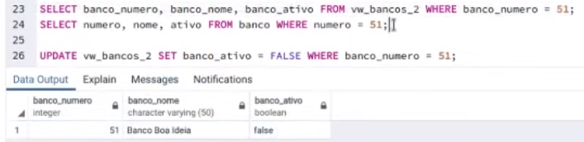

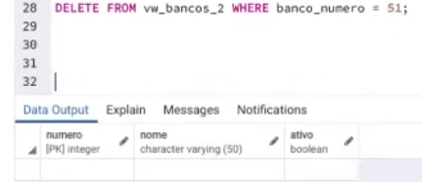

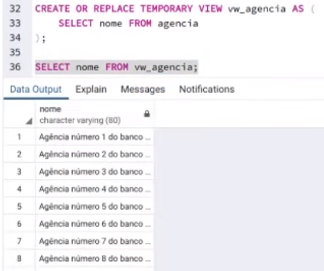

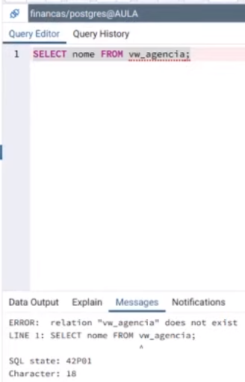

Testando o WITH LOCAL CHECK OPTION

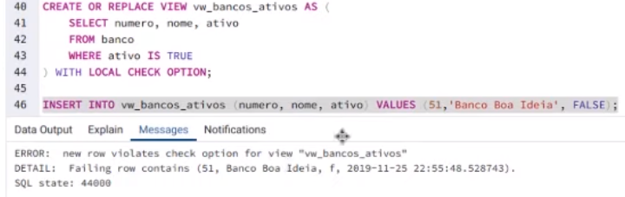

Não permitiu o INSERT, por causa do FALSE

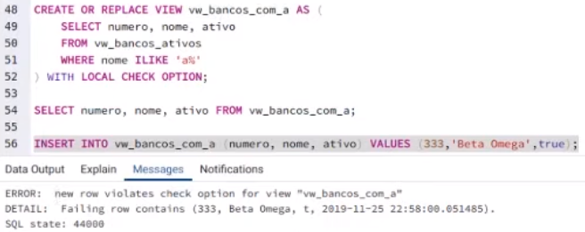

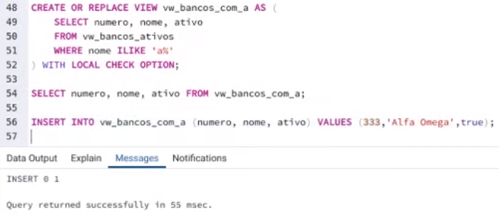

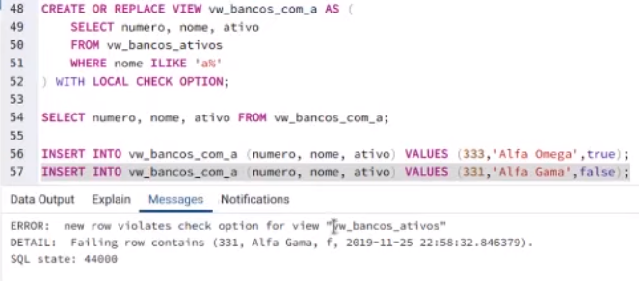

Agora removendo o WITH

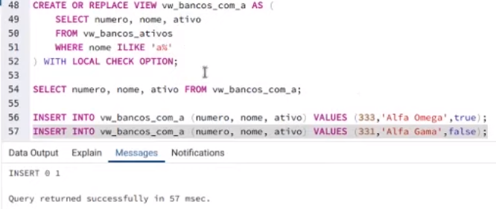

CASCADED – WITH ALTERADO

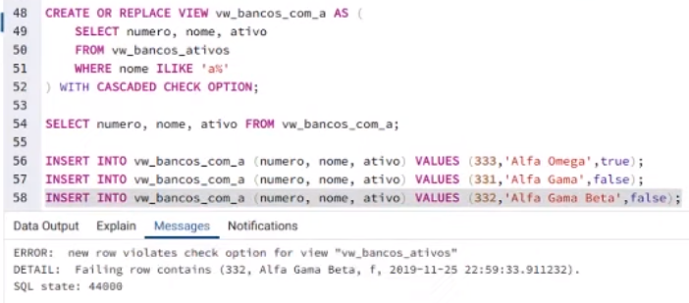

Em uma nova Query

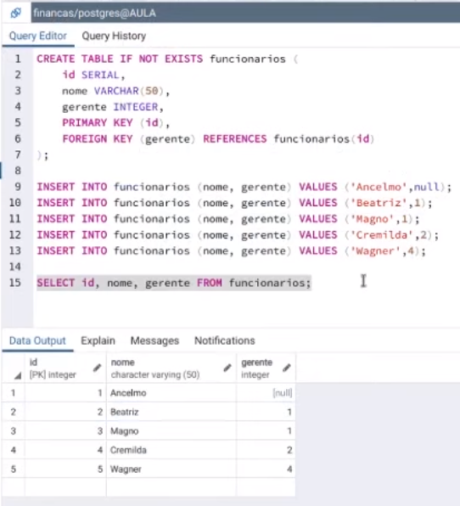

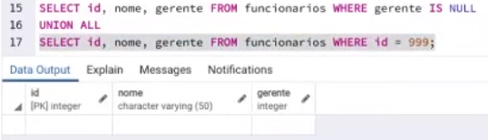

Apenas para exemplificar

RECURSIVE

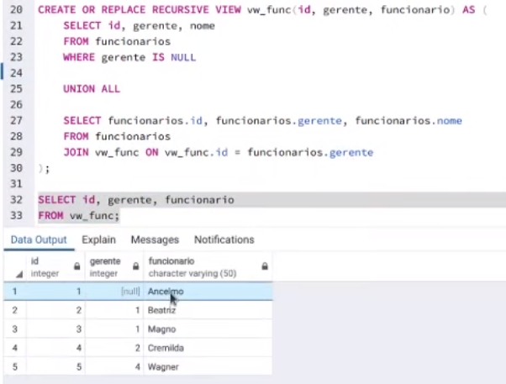

Desafio: Montar esse select retornando o nome do gerente.

# Conheça um dos principais conceitos de banco de dados:

# Transações

Conceito fundamental de todos os sistemas de banco de dados.

Conceito de múltiplas etapas/códigos reunidos em apenas 1 transação, onde o resultado precisa ser **tudo** ou **nada**.

Exemplo:

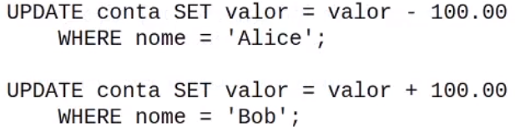

Exemplo:

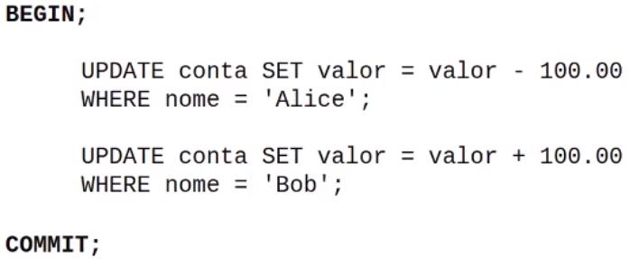

Ou realiza a transação, ou não.

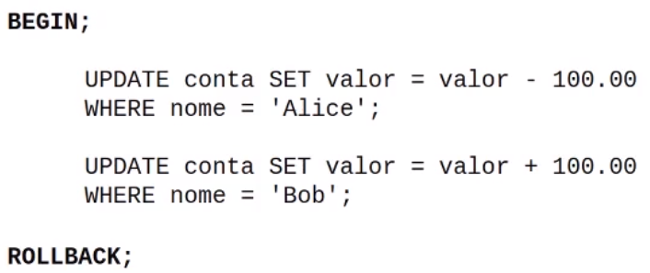

# SAVE POINT

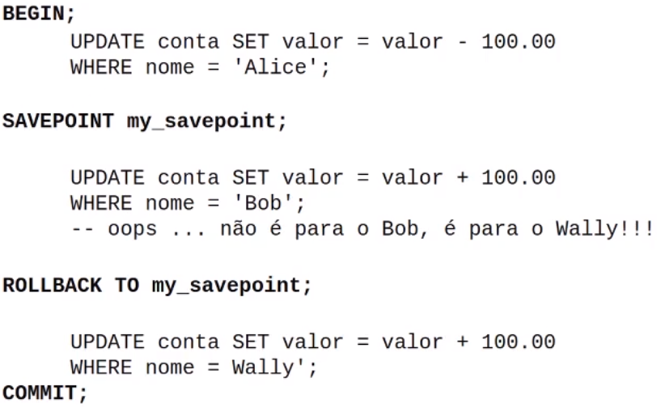

# Na prática:

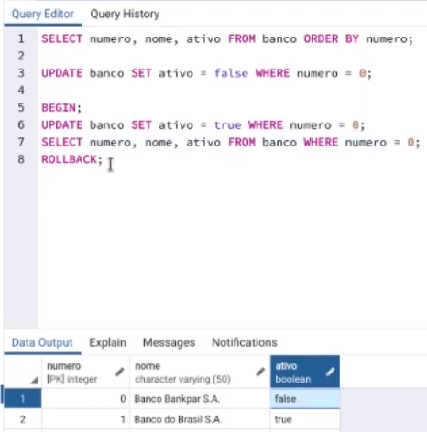

## COMMIT

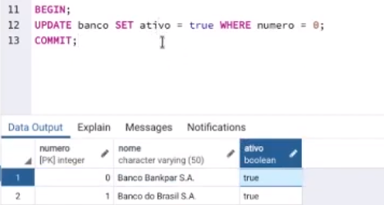

## SAVEPOINT

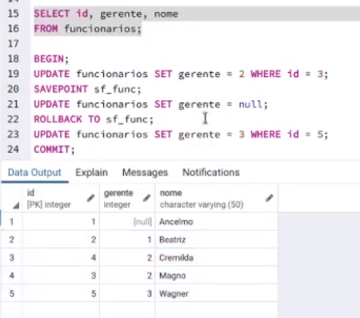

# Conheça as funções que podem ser criadas pelo desenvolvedor.

## Funções

Conjunto de códigos que são executados **dentro de uma transação** com a finalidade de facilitar a programação e obter o reaproveitamento/reutilização de códigos.

Existem 4 tipos de funções:

* query language functions (funções escritas em SQL)
* procedural language functions (funções escritas em, por exemplo, PL/pgSQL ou PL/py)
* internal functions
* C-language functions

Porém, o foco aqui é falar sobre **USER DEFINED FUNCTIONS**.

Funções que podem ser criadas pelo usuário.

**Linguagens**

* SQL
* **PL/PGSQL**
* PL/PY
* PL/PHP
* PL/RUBY
* PL/JAVA
* PL/LUA

https://www.postgresql.org/docs/11/external-pl.html

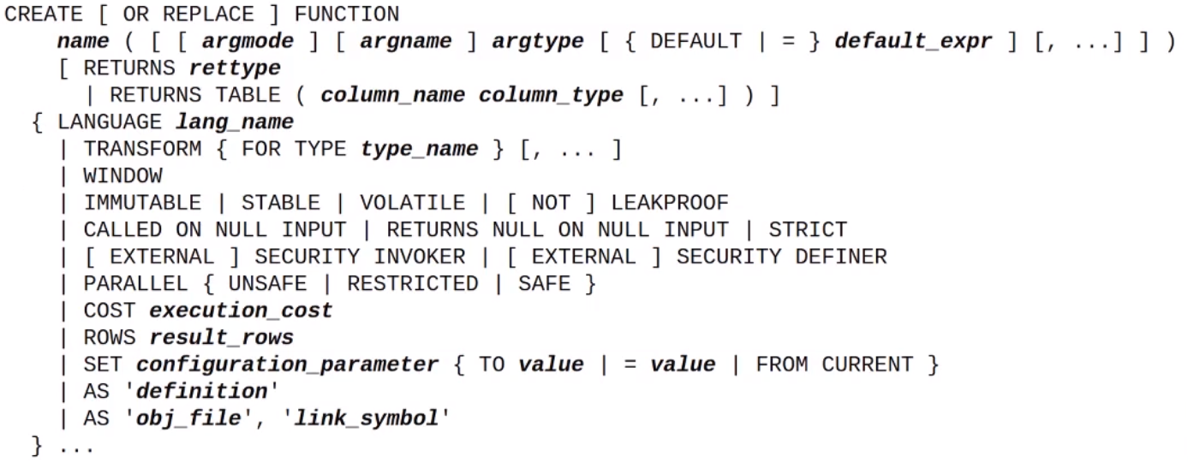

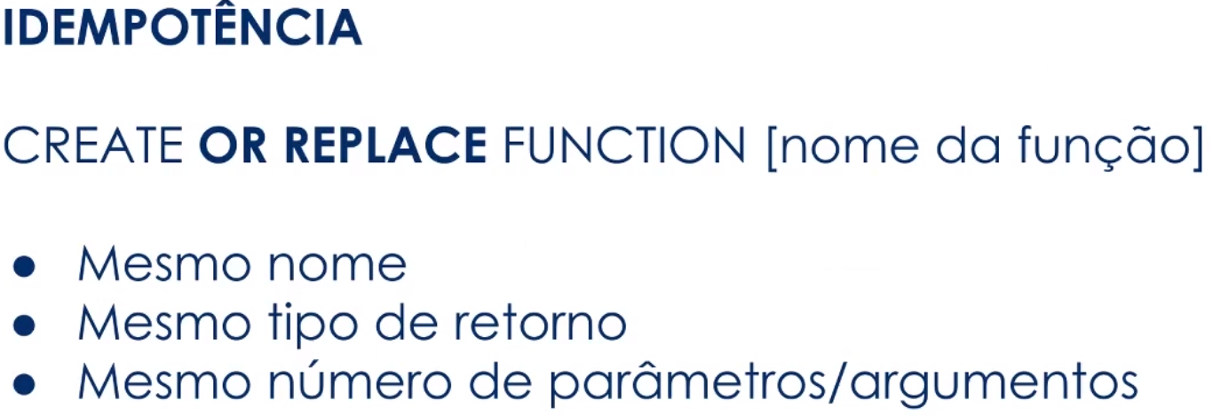

Obs. Rubem. Precisa ter a mesma assinatura.

# RETURNS

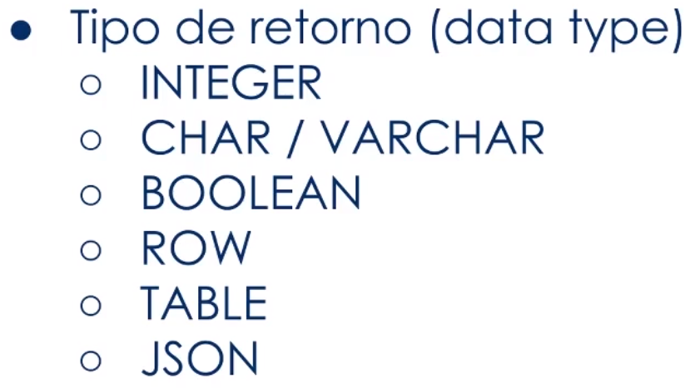

LANGUAGE

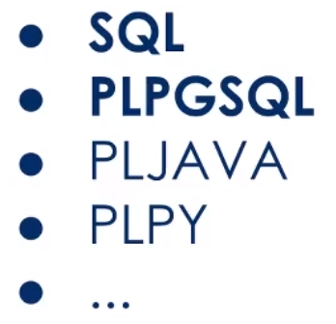

# SEGURANÇA



Ex. Se o usuário não tem permissão de fazer INSERT, e a função faz, irá dar erro.

# COMPORTAMENTO

IMMUTABLE – STABLE – VOLATILLE

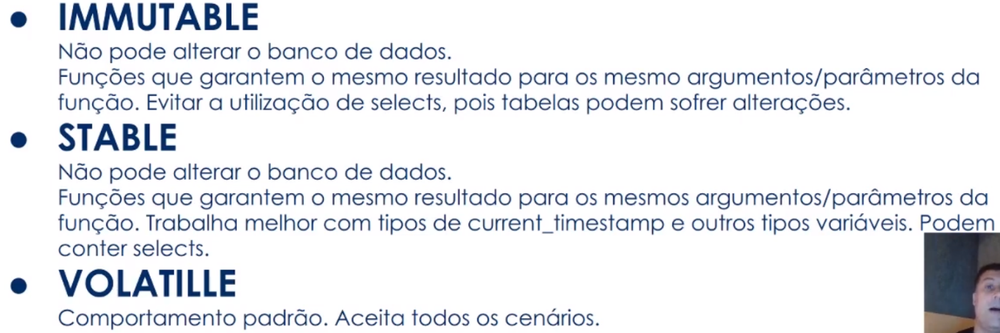

# SEGURANÇA E BOAS PRÁTICAS

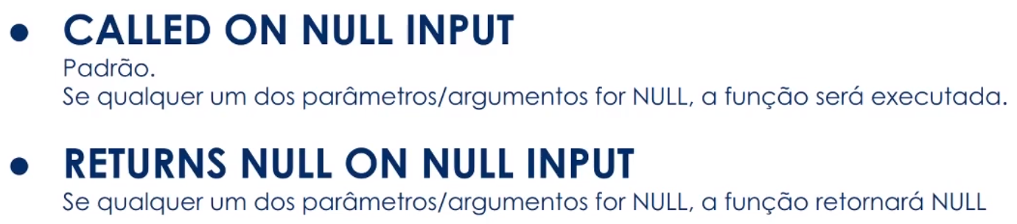

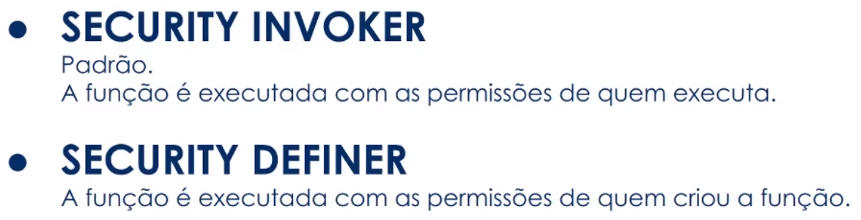

# RECURSOS – COST – ROWS

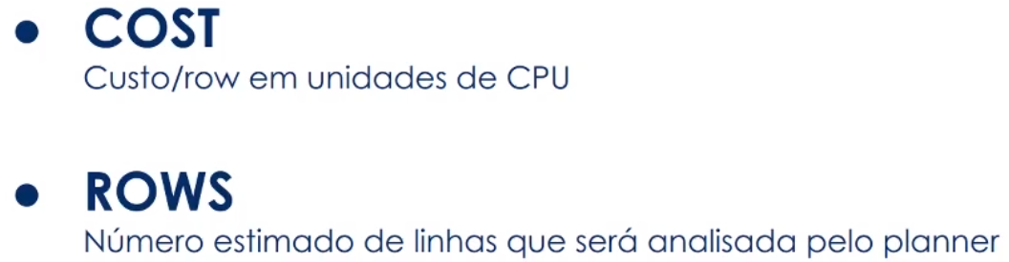

# SQL FUNCTIONS

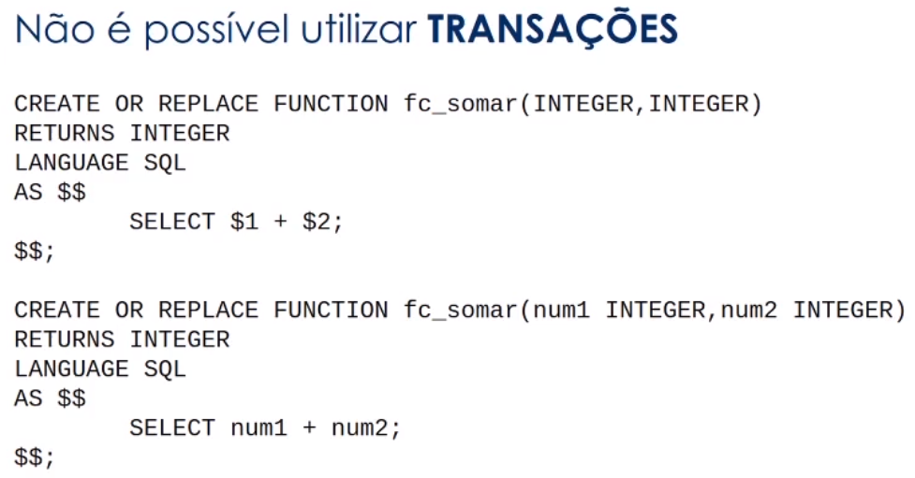

Em SQL o returno é dado como um SELECT.

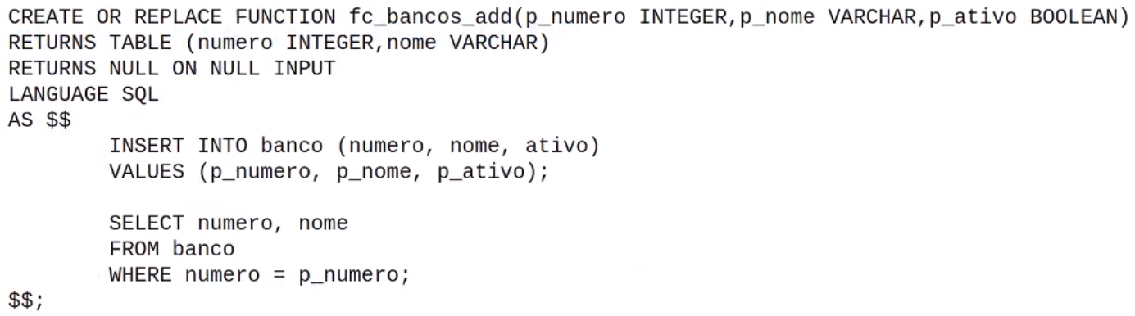

RETURNS TABLE – Funciona mais ou menos como uma tabela temporária.

RETURNS NULL ON NULL INPUT – Se qualquer um dos valores for nulo, ele não insere os dados.

# PLPGSQL

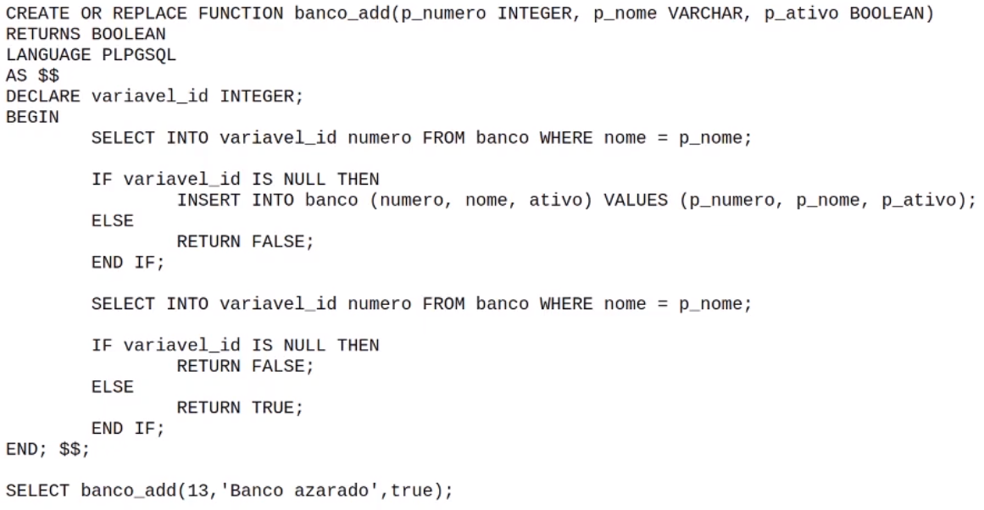

Prefira funções que suportem transações.

# Na prática:

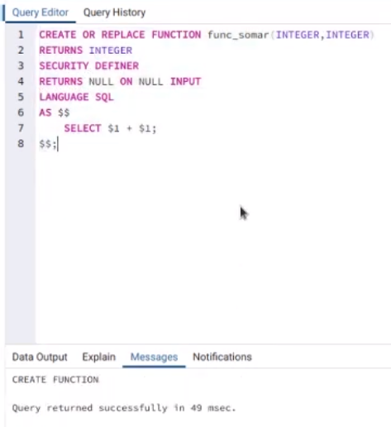

Para executar uma função é necessário executar um SELECT

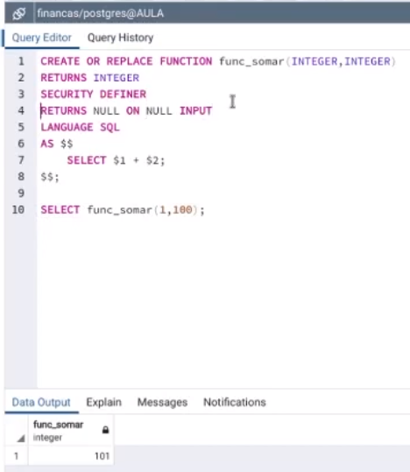

Testando o Null

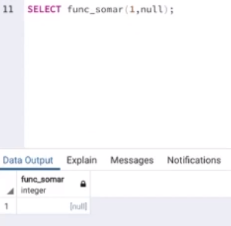

CALLED ON NULL INPUT

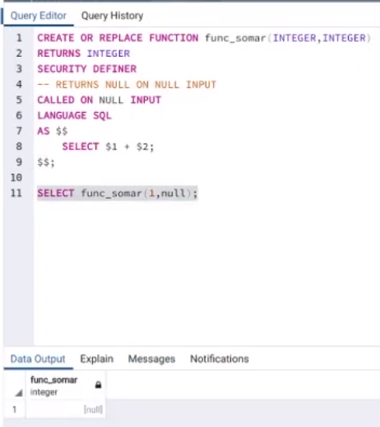

COALESCE – Retorna o primeiro valor não nulo que ele encontra.

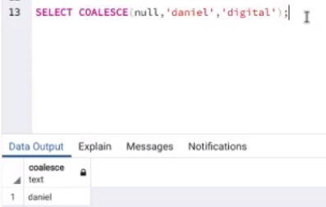

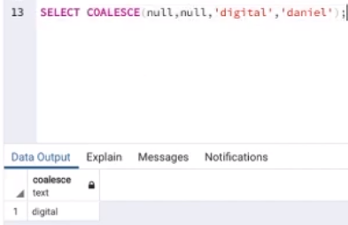

Atualizando

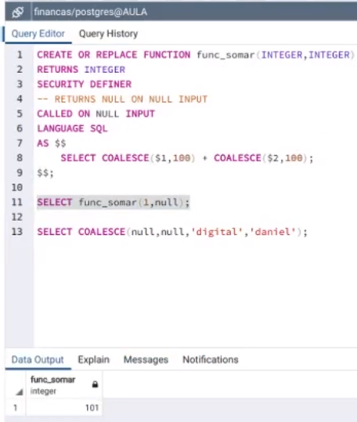

Função em PLPGSQL

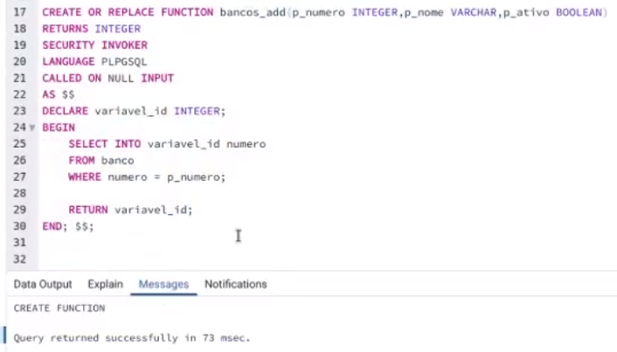

Em função o BEGIN finaliza com END. O END é um alias para COMMIT.

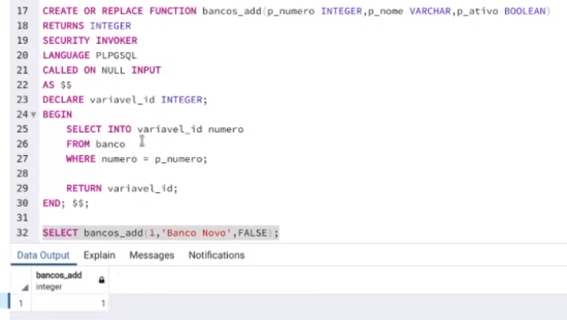

Outro exemplo para retornar nulo:

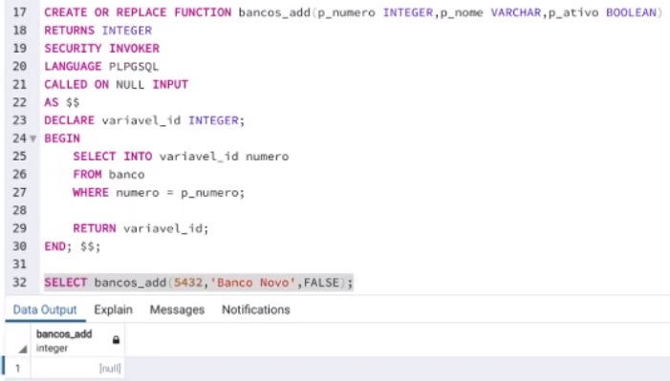

Tratando erros

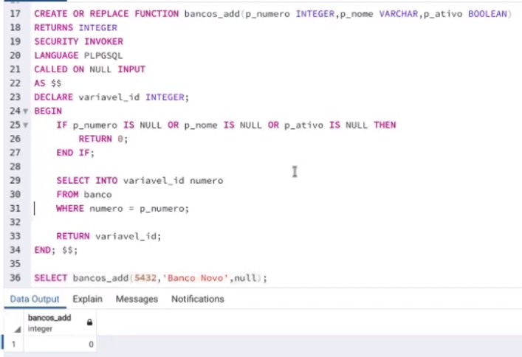

Atividades:

Crie uma função para inserir banco.

Crie uma função para inserir agencia

Crie uma função para inserir cliente.

Crie uma função para trabalhar com cada transação de cliente.